合肥宇铜新型材料有限公司年产20万立方米热固复合聚苯乙烯泡沫保温板项目竣工环境保护验收监测报告表

建设单位：合肥宇铜新型材料有限公司

二〇二一年十月

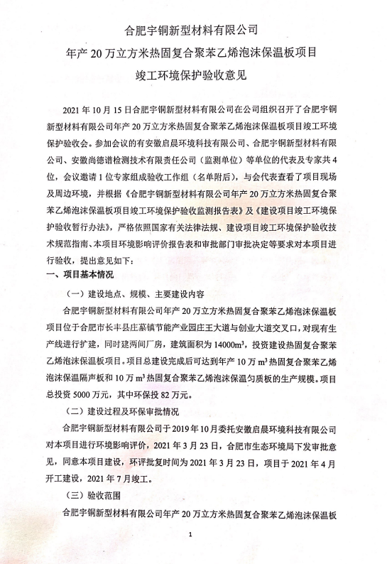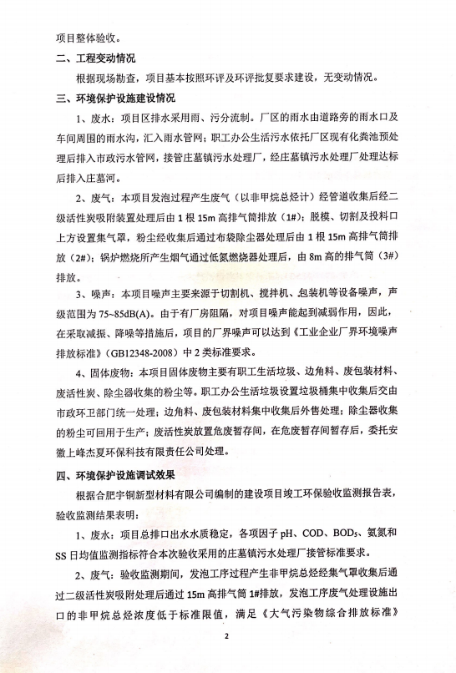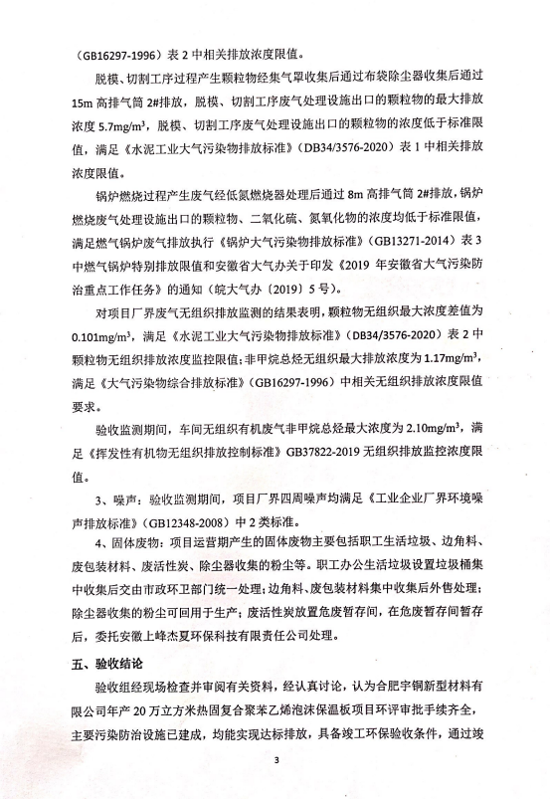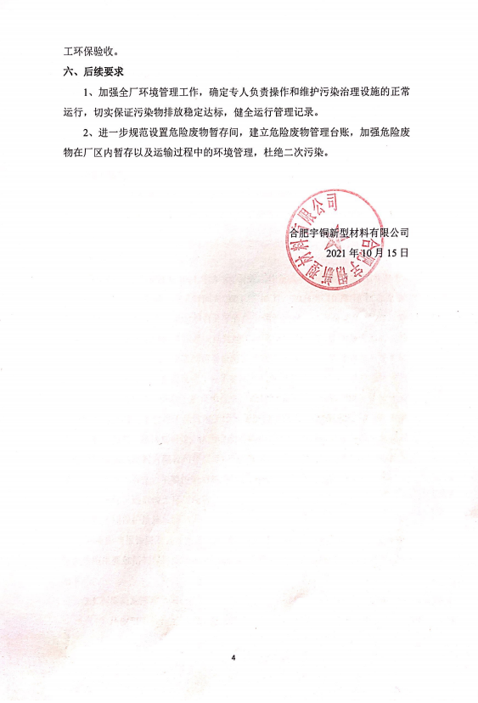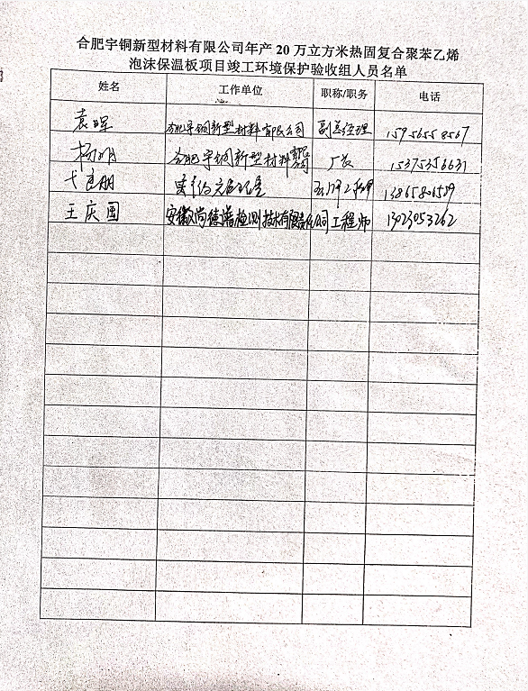

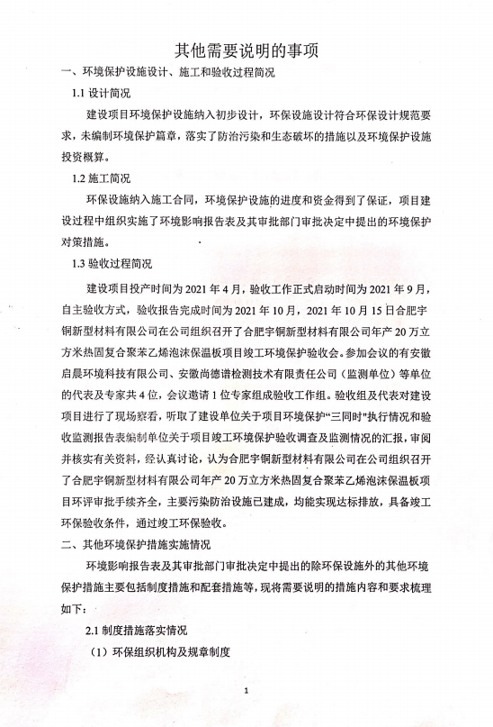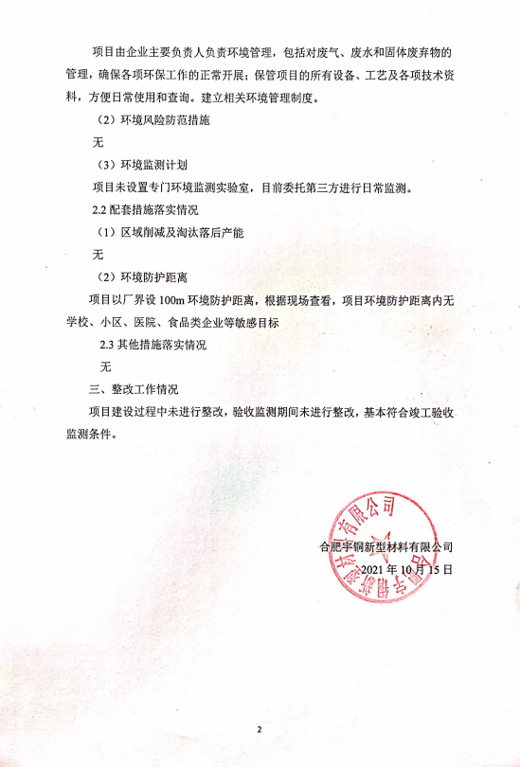

合肥宇铜新型材料有限公司年产20万立方米热固复合聚苯乙烯泡沫保温板项目竣工环境保护验收监测报告表

建设单位： 合肥宇铜新型材料有限公司
编制单位： 合肥宇铜新型材料有限公司

二〇二一年十月
建设单位：合肥宇铜新型材料有限公司
法人代表：夏凡

编制单位：合肥宇铜新型材料有限公司
法人代表：夏凡

建设单位： | 合肥宇铜新型材料有限公司（盖章） | 编制单位： | 合肥宇铜新型材料有限公司（盖章）
电 话： | 13696512316 | 电 话： | 13696512316
传 真： | / | 传 真： | /
邮 编： | 231151 | 邮 编： | 231151
地 址： | 合肥市长丰县庄墓镇节能产业园庄王大道与创业大道交叉口 | 地 址： | 合肥市长丰县庄墓镇节能产业园庄王大道与创业大道交叉口

表一
建设项目名称 | 年产20万立方米热固复合聚苯乙烯泡沫保温板项目
建设单位名称 | 合肥宇铜新型材料有限公司
建设项目性质 | 新建√ 改扩建 技改 迁建 （划√）
建设地点 | 长丰县庄墓镇节能产业园庄王大道与创业大道交叉口
主要产品名称 | EPS保温隔声板、EPS保温匀质板
设计生产能力 | 年产10万立方EPS保温隔声板、年产10万立方EPS保温匀质板
实际生产能力 | 年产10万立方EPS保温隔声板、年产10万立方EPS保温匀质板
建设项目  环评时间 | 2019年10月 |  | 开工建设时间 |  | 2021年4月
调试时间 | 2021年8月 |  | 验收现场监测时间 |  | 2021.10.08～2021.10.09
环评报告表  审批部门 | 合肥市生态环境局 |  | 环评报告表编制单位 |  | 安徽启晨环境科技有限公司
环保设施  设计单位 |  |  | 环保设施施工单位
投资总概算（万元） | 5000 | 环保投资总概算（万元） |  | 82 | 比例 | 1.64%
实际总投资（万元） | 5000 | 实际环保投资（万元） |  | 82 | 比例 | 1.64%
验收监测依据 | 1）《中华人民共和国环境保护法》（2015.1.1）；  2）中华人民共和国国务院令第682号，《建设项目环境保护管理条例》，2017年07月16日；  3）环境保护部国环规环评[2017]4号《建设项目竣工环境保护验收暂行办法》2017年11月22日；  4）环境保护部，环发[2009]150号关于印发《环境保护部建设项目“三同时”监督检查和竣工环保验收管理规程（试行）》的通知，2009年12月；  5）生态环境保护部公告[2018]9号，《建设项目竣工环境保护验收技术指南（污染影响类）》，2018年05月16日；  6）合肥市生态环境局《关于合肥宇铜新型材料有限公司年产20万立方米热固复合聚苯乙烯泡沫保温板项目环境影响报告表的批复意见》（环建审[2021]3028号），2021年3月23日；  7）合肥宇铜新型材料有限公司提供的相关技术、管理资料。
验收监测评价标准、标号、级别、限值 | 1、水污染物排放标准  项目外排废水执行庄墓镇污水处理厂接管标准和《污水综合排放标准》（GB8978-1996）表4中三级标准后进入庄墓镇污水处理厂处理达到《城镇污水处理厂污染物排放标准》（GB18918-2002）中的一级A标准后外排。具体标准如下：  表1-1 废水排放标准 单位：mg/L（pH 为无量纲）  标准类别 pH COD SS BOD₅ NH₃-N 动植物油  庄墓镇污水处理厂接管标准 6～9 500 400 300 35 100  （GB8978-1996）三级标准 6～9 500 400 300 -- 100  （GB18918-2002）一级A标准 6～9 50 10 10 5(8) 1  2、废气污染物排放标准  本项目颗粒物执行《水泥工业大气污染物排放标准》（DB34/3576-2020）表1中排放限值和表2中颗粒物无组织排放浓度监控限值；非甲烷总烃执行《大气污染物综合排放标准》（GB16297-1996）中的二级标准；燃气锅炉废气排放执行《锅炉大气污染物排放标准》（GB13271-2014）表3中燃气锅炉特别排放限值和安徽省大气办关于印发《2019 年安徽省大气污染防治重点工作任务》的通知（皖大气办〔2019〕5号）。  表1-2 水泥工业大气污染物排放标准  污染物 生产过程 生产设备 有组织排放浓度 （mg/m³） 颗粒物无组织排放监控点 无组织浓度限值（mg/m³）  颗粒物 水泥制品生产 水泥仓及其它通风生产设备 10 厂界外20m上风向设参照点，下风向设监控点 监控点与参照点1小时浓度值的差值：0.5  表1-3 大气污染物综合排放标准  污染物 最高允许排放浓度(mg/m³） 最高允许排放速率（kg/h） 无组织排放监控浓度限值  排气筒高度（m） 二级 监控点 浓度(mg/m³）  非甲烷总烃 120 15 10 周界外浓度最高点 4.0  表1-4 锅炉大气污染物特别排放限值 单位mg/m³  污染物项目 燃气锅炉限值 污染物监控位置 标准来源  颗粒物 20 烟囱或烟道 《锅炉大气污染物排放标准》（GB13271-2014）表3大气污染物特别排放限值  二氧化硫 50  氮氧化物 50  烟气黑度（林格曼黑度，级） ≤1 烟囱排放口  表1-5 车间有机废气无组织排放标准 单位：mg/m³  污染物 排放限值 特殊排放限值 限值含义 执行标准  非甲烷总烃 10 6 监控点处1h平均浓度值 《挥发性有机物无组织排放控制标准》（GB378 22-2019）  3、噪声排放标准  运营期厂界噪声执行《工业企业厂界环境噪声排放标准》（GB12348-2008）中2类标准，具体详见下表。  表1-6 工业企业厂界环境噪声排放标准  标准 昼间 夜间  《工业企业厂界环境噪声排放标准》（GB12348-2008）2类 60 50  4、固废  一般工业固体废物执行《一般工业固体废物贮存和填埋污染控制标准》（GB18599-2020）中的有关规定。危险废物的处理处置执行《危险废物贮存污染控制标准》（GB18597-2001）及2013年修改单中的相关规定。
总量控制指标 | 本项目申请总量：大气污染物：颗粒物0.00052t/a、VOCs 0.117t/a。  实际运营过程中满足环评申请总量。

表二
2.1前言
企业现有项目为年产20万立方米岩棉保温复合板项目，该项目于2018年5月16日经长丰县发展和改革委员会备案。于2018年6月委托安徽禹水华阳环境工程技术有限公司编制《年产20万立方米岩棉保温复合板项目环境影响评价报告表》，2019年3月20日取得长丰县环境保护局环评批复（长环建【2019】54号）。现有项目于2019年7月启动自主验收程序，2019年7月3日取得长丰县环境保护局验收备案的函。
目前，公司投资5000万元，对现有生产线进行扩建，同时建两间厂房，建筑面积为14000m³，投资建设热固复合聚苯乙烯泡沫保温板项目。项目总建设完成后可达到年产10万m³热固复合聚苯乙烯泡沫保温隔声板和10万m³热固复合聚苯乙烯泡沫保温匀质板的生产规模。本次对年产20万立方米热固复合聚苯乙烯泡沫保温板项目整体验收。本项目委托安徽启晨环境科技有限公司编制环评报告时间为2019年10月，环评批复时间为2021年3月23日。项目区位于合肥市长丰县庄墓镇节能产业园庄王大道与创业大道交叉口。
根据《中华人民共和国环境保护法》、《中华人民共和国环境影响评价法》和《建设项目环境保护管理条例》的有关规定，合肥宇铜新型材料有限公司于2019年10月委托安徽启晨环境科技有限公司对本项目进行环境影响评价，并编制了《合肥宇铜新型材料有限公司年产20万立方米热固复合聚苯乙烯泡沫保温板项目环境影响报告表》。2021年3月23日，合肥市生态环境局下发审批意见，同意本项目建设。
本项目于2021年4月开工建设，2021年7月竣工。合肥宇铜新型材料有限公司已办理排污许可登记，登记号为：91340121MA2MWTNP59001Y。根据《建设项目环境保护管理条例》（国务院令第682号）和《建设项目竣工环境保护验收暂行办法》（国环规环评[2017]4号）等有关规定，建设项目需要配套建设的环境保护设施，必须与主体工程同时设计、同时施工、同时投产使用。建设项目竣工后，建设单位应当如实查验、监测、记载建设项目环境保护设施的建设和运行情况。2021年9月，合肥宇铜新型材料有限公司编制本项目验收报告，并由安徽尚德谱检测技术有限责任公司组织监测人员对本项目排放的废气、废水、噪声进行了验收监测。
合肥宇铜新型材料有限公司在对监测、检查结果进行认真分析和整理的基础上，对项目建设情况及环保制度落实情况进行了检查，编制本项目环境保护验收监测报告。
本次验收主要内容包括：（1）废气监测；（2）废水监测；（3）噪声监测；（4）固体废物检查；（5）环境管理检查
2.2工程建设内容
建设单位：合肥宇铜新型材料有限公司；
项目名称：年产20万立方米热固复合聚苯乙烯泡沫保温板项目；
建设地点：长丰县庄墓镇节能产业园庄王大道与创业大道交叉口，厂址中心地理坐标为东经117°12'18"，北纬32°33'31"；
项目性质：扩建；
工程投资：本项目总投资5000万元，环保投资82万元。
劳动人员及生产天数：厂区现有员工15人，采用1班制，每班8小时，年工作日300天；扩建项目新增工人35人，生产班制和生产天数不变。
本项目租赁厂房总面积1609m²，项目工程内容及规模：（见表2-1）
表2-1 项目实际建设内容与环评对比一览表
类别 | 单项工程名称 |  | 环评内容及规模 | 实际建设内容及规模
主体工程 | EPS保温匀质板生产线 |  | 位于扩建项目1号厂房，面积为5500m²，生产厂房内部设置切割包装区、养护房、设置两条生产线、模具堆放区、原料区，主要设备有全封闭浆料混合机、切割机、包装机等，厂房内东南侧建180m²天然气锅炉房，设置1台2t/h、两台0.5t/h天然气锅炉 | 位于扩建项目1号厂房，面积为5500m²，生产厂房内部设置切割包装区、养护房、设置两条生产线、模具堆放区、原料区，主要设备有全封闭浆料混合机、切割机、包装机等，厂房内东南侧建180m²天然气锅炉房，设置1台2t/h、两台0.5t/h天然气锅炉
 | EPS保温隔声板生产线 |  | 位于扩建项目2号厂房，面积为8500m²，生产厂房内设置切割区、喷胶复合区、半成品区、成品区、原料区等，设置一条生产线，主要有切割机、喷胶复合设备、成型机、发泡机、EPS颗粒网仓设备等。 | 位于扩建项目2号厂房，面积为8500m²，生产厂房内设置切割区、喷胶复合区、半成品区、成品区、原料区等，设置一条生产线，主要有切割机、喷胶复合设备、成型机、发泡机、EPS颗粒网仓设备等。
辅助工程 | 办公区 |  | 办公建筑面积为1000m²，位于2号厂房西侧，用于日常行政办公区域 | 办公建筑面积为1000m²，位于2号厂房西侧，用于日常行政办公区域
 | 锅炉房 |  | 位于扩建项目1号厂房内东南侧，占地面积180m²，设置1台2t/h天然气锅炉、两台0.5t/h天然气锅炉。 | 位于扩建项目1号厂房内东南侧，占地面积180m²，设置1台2t/h天然气锅炉、两台0.5t/h天然气锅炉。
贮运工程 | EPS保温匀质板生产线 | 原料区 | 位于扩建厂房2号厂房东南侧，建筑面积约150m²，主要储存EPS、乳胶粉等原料 | 位于扩建厂房2号厂房东南侧，建筑面积约150m²，主要储存EPS、乳胶粉等原料
 |  | 计量仓 | 设有1个计量仓，位于1号厂房外东边位置，容量均为60吨，主要储存原料为水泥 | 设有1个计量仓，位于1号厂房外东边位置，容量均为60吨，主要储存原料为水泥
 |  | 成品区 | 位于扩建项目2号厂区西北侧，建筑面积约1500m²，主要用于成品的堆放 | 位于扩建项目2号厂区西北侧，建筑面积约1500m²，主要用于成品的堆放
 | EPS保温隔声板生产线 | 原料区 | 位于扩建厂房2号厂房东南侧，建筑面积为150m²，主要储存EPS、乳胶粉等原料 | 位于扩建厂房2号厂房东南侧，建筑面积为150m²，主要储存EPS、乳胶粉等原料
 |  | 成品区 | 位于扩建厂房2号厂房西北侧，建筑面积约2000m²，主要用于成品的堆放 | 位于扩建厂房2号厂房西北侧，建筑面积约2000m²，主要用于成品的堆放
公用工程 | 供水 |  | 生活用水由合肥庄墓镇供水管网提供，扩建项目新增用水量为11097t/a | 生活用水由合肥庄墓镇供水管网提供，扩建项目新增用水量为11097t/a
 | 排水 |  | 采取雨污分流制，雨水经雨水管道收集后进入园区雨水管网；无生产工艺废水，职工办公生活污水收集后经化粪池预处理后接管市政污水管网，进入庄墓镇污水处理厂处理，生活污水排放量新增420t/a | 采取雨污分流制，雨水经雨水管道收集后进入园区雨水管网；无生产工艺废水，职工办公生活污水收集后经化粪池预处理后接管市政污水管网，进入庄墓镇污水处理厂处理，生活污水排放量新增420t/a
 | 供电 |  | 依托现有供配电设施，新增用电量25万度/a | 依托现有供配电设施，新增用电量25万度/a
环保工程 | 废水治理 |  | 生活污水依托现有化粪池预处理后接管市政污水管网，进入庄墓镇污水处理厂处理达标后排入庄墓河 | 生活污水依托现有化粪池预处理后接管市政污水管网，进入庄墓镇污水处理厂处理达标后排入庄墓河
 | 噪声治理设施 |  | 生产设备均位于厂房内、设置减振基座、选用低噪声设备、加强设备维护等 | 生产设备均位于厂房内、设置减振基座、选用低噪声设备、加强设备维护等
 | 废气治理 | EPS保温匀质板生产线 | 原料筒仓产生的粉尘经自带的袋式除尘器处理后经高空排放；脱模，切割产生的粉尘经顶吸式集气罩收集由袋式除尘器处理后经15m高的排气筒排放；产品养护产生VOCs经活性炭吸附装置处理后经15m高排气筒排出，天然气锅炉废气经收集后由8m高排气筒排放 | 原料筒仓产生的粉尘经自带的袋式除尘器处理后无组织排放；脱模，切割产生的粉尘经顶吸式集气罩收集由袋式除尘器处理后经15m高的排气筒排放；天然气锅炉废气经收集后由8m高排气筒排放
 |  | EPS保温隔声板生产线 | 发泡、成型工序全封闭，喷胶复合设备上端设置集气罩，VOCs（以非甲烷总烃计）经1套二级活性炭吸附装置处理后由1根15m高排气筒排放。 | 发泡工序上端设置集气罩，产生的有机废气（以非甲烷总烃计）经1套二级活性炭吸附装置处理后由1根15m高排气筒排放。
 | 固废治理 | EPS保温匀质板生产线 | 边角料及包装废料集中收集后交由物资公司回收利用；生活垃圾交由环卫部门定期清运处置处理；废活性炭委托有资质单位外运处置 | 边角料及包装废料集中收集后交由物资公司回收利用；生活垃圾交由环卫部门定期清运处置处理；废活性炭委托安徽上峰杰夏环保科技有限责任公司外运处置
 |  | EPS保温隔声板生产线 | 职工办公生活垃圾设置垃圾桶集中收集后交由市政环卫部门统一处理；除尘器回收的粉尘可回用于生产；边角料和废包装材料可收集外售 | 职工办公生活垃圾设置垃圾桶集中收集后交由市政环卫部门统一处理；除尘器回收的粉尘可回用于生产；边角料和废包装材料可收集外售
项目产品方案（见表2-2）
表2-2 产品方案一览表
序号 | 产品名称 | 产品规格 | 环评数量 | 实际数量 | 单位
1 | EPS保温隔声板 | 600mm*1220mm*30mm | 10万 | 10万 | m³/a
2 | EPS保温匀质板 | 600mm*450mm*30mm | 10万 | 10万 | m³/a
项目主要生产设备（见表2-3）
表2-3 生产设备一览表
序号 | 环评情况 |  |  |  | 实际情况
 | 设备名称 |  | 规格/型号 | 台（套）数 | 设备名称 | 规格/型号 | 数量
1 | EPS保温匀质板生产线 | 全封闭浆料混合机 | / | 2 | 全封闭浆料混合机 | / | 2
2 |  | EPS网仓 | 600㎡ | 20 | EPS网仓 | 600㎡ | 20
3 |  | 原料筒仓 | 60t | 2 | 原料筒仓 | 60t | 2
4 |  | 坯板模具 | / | 600 | 坯板模具 | / | 600
5 |  | 切割机 | / | 7 | 切割机 | / | 7
6 |  | 包装机 | / | 3 | 包装机 | / | 3
7 |  | EPS发泡机 | 友利牌260 | 1 | EPS发泡机 | 友利牌260 | 1
8 |  | 天然气锅炉 | 2t/h | 1 | 天然气锅炉 | 2t/h | 1
 |  |  | 0.5t/h | 2 |  | 0.5t/h | 2
9 | EPS保温隔声板生产线 | EPS发泡机 | 友利牌260 | 1 | EPS发泡机 | 友利牌260 | 1
10 |  | EPS网仓 | 600㎡ | 14 | EPS网仓 | 600㎡ | 14
11 |  | 切割机 | / | 3 | 切割机 | / | 3
12 |  | Eps喷胶复合设备 | / | 2 | Eps喷胶复合设备 | / | 2
13 |  | 成型机 | 友利牌6000 | 1 | 成型机 | 友利牌6000 | 1
2.3原辅材料、能源消耗及水平衡
主要原辅材料及能源消耗：
本项目主要原辅材料及能源消耗，见表2-4。
表2-4 主要原辅材料及能源消耗一览表
序号 | 原辅料名称 |  | 环评年消耗量 | 实际年消耗量 | 储存方式 | 备注
1 | EPS保温匀质板生产线 | 水泥 | 5000吨 | 5000吨 | 筒仓 | /
2 |  | EPS颗粒 | 250吨 | 250吨 | 网仓 | 不外购，自产
3 |  | 乳胶粉 | 300吨 | 300吨 | 袋装 | /
4 |  | 高效增强剂 | 30吨 | 30吨 | 袋装 | /
5 |  | 助剂 | 70吨 | 70吨 | 袋装 | /
6 |  | 脱模剂 | 2吨 | 2吨 | 袋装 | /
7 |  | 可发性聚苯乙烯 | 250吨 | 250吨 | 吨袋 | 用于EPS颗粒生产
8 | EPS保温隔声板生产线 | 可发性聚苯乙烯 | 250吨 | 250吨 | 网仓 | /
9 |  | 无纺布 | 80万m² | 80万m² | 卷袋 | /
10 |  | 热熔胶 | 20吨 | 20吨 | 袋装 | /
11 | 保温板生产线 | 天然气 | 20万m³ | 20万m³ | 不储存 | 用于EPS颗粒生产
水平衡分析：
项目用水主要为设备清洗用水、养护产品废水、锅炉用水、生产用水以及职工办公生活用水。项目完成后日用水量为36.99t，年用水量为11097t（年工作日为300天）
①办公、生活用水：扩建项目新增职工人数为35人，年工作300d，不在厂区内住宿。根据调查，每人每天用水量为50L，生活用水的总用水量约为1.75t/d，即525t/a。生活污水排放量约为1.4t/d，420t/a（全年工作日按300天计算）。
②养护产品用水：根据建设单位提供的资料，匀质板产品养护用水为5kg/m³，本项目年产10万m³EPS保温匀质板，故水用量为500t/a，1.67t/d。
③锅炉用水：天然气蒸汽锅炉产生的热气供发泡机发泡，该工序不使用发泡剂，且可发性聚苯乙烯发泡过程中不吸收水蒸气，水蒸气全部通过管道进入养护室，故无废水产生，根据业主提供的资料，每2吨可发性聚苯乙烯，需5吨水蒸气，则本项目锅炉用水量为1250t/a，4.16t/d。锅炉排水量为0.42m³/d，126t/a。
④设备清洗用水：设备清洗用水为1m³/d，主要清洗设备为全封闭浆料混合机，根据调查，设备清洗废水量为0.9m³/d，270m³/a。
⑤厂房保洁用水、喷淋洒水：扩建项目新增面积约14000m²，根据调查，项目保洁用水量、喷淋洒水为2100t/a。废水的产生量为1680t/a，5.6t/d。
⑥生产用水：根据建设单位提供的资料，生产用水主要为拌料工序所需用水，用水量为9000t/a，30t/d，无废水外排。
表7-1 项目日用水量分析
序号 | 名称 | 用水标准 | 日用水量t | 年用水量t | 排污系数 | 日排水量t | 年排水量t
1 | 办公生活用水 | 50L/人·日(35人) | 1.75 | 525 | 0.8 | 1.4 | 420
2 | 锅炉用水 | 2.5t水/t原料 | 4.16 | 1250 | 0.1 | 0.42 | 126
3 | 设备清洗用水 | 1t/d | 1 | 300 | 0.9 | 0.9 | 270
4 | 厂房保洁、喷淋洒水用水 | 0.5L/m²·d | 7 | 2100 | 0.8 | 5.6 | 1680
5 | 生产原料用水 | / | 30 | 9000 | / | / | /
合计 |  | / | 36.99 | 11099 | / | 1.4 | 420
项目水平衡图如图2-1：
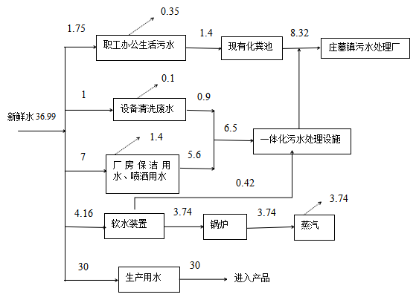
图2-1 项目水平衡图 单位：m³/d
2.4主要工艺流程及产污环节
项目营运期的工艺流程与环评时设计的工艺流程相同，工艺流程及产污节点图：
（1）EPS保温匀质板生产工艺：
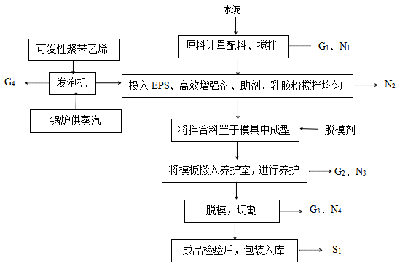
图2-2 EPS保温匀质板生产工艺工艺图
注：G₁、G₃：粉尘；G₂、G₄：有机废气；N₁、N₂、N₃、N₄：噪声；S₁：废包装材料
生产工艺流程简述：
1、原料计量配料、搅拌：通过上料系统将定量的水泥进行封闭式混合搅拌，先干混5分钟，再加入定量的水，湿搅拌5-6分钟；
2、投入EPS颗粒、高效增强剂、助剂、乳胶粉搅拌均匀：在浆料中加入高效增强剂、助剂、乳胶粉继续搅拌均匀；EPS颗粒为自行发泡，具体操作为：向发泡机内加入可发行聚苯乙烯，通入水蒸气加热发泡，搅拌均匀，得到拌合料。
3、将拌合料置于模具中成型：在模具上均匀涂抹脱模剂后，将拌合料投入模具中，捣实、震平；
4、将模具搬入养护室，进行养护：养护室采用湿热养护法，养护期间为全封闭状态。本项目养护气采用的是发泡机的尾气，锅炉蒸汽供热使可发性聚苯乙烯发泡后，尾气通过管道进入养护室，该尾气含有水，温度不低于60℃，能够满足养护室的要求。混凝土保温板养护龄期应不低于7天。
5、脱模、切割：将养护好的保温板小心脱模后，按照产品规格切割。
6、成品检测包装入库。
（2）EPS保温隔声板生产工艺：
图2-3 EPS保温隔声板工艺流程图
注：G₁、G₂、G₃：有机废气；N₁、N₂、N₃：噪声；S₁：边角料、S₂：废包装材料
工艺流程简要说明：
1、发泡：将可发性聚苯乙烯人工倒入发泡机料仓内，由管道负压吸入发泡机内，通过蒸汽使其压力达到一定数值，促使发泡剂受热气化，使泡孔中总压力增加，使珠粒体积膨大，不断增大。
2、冷却熟化：发好的泡粒因发泡剂蒸发和残留发泡剂冷凝，内部呈真空状态而显软没有弹性，因此必须有充分时间让空气进入泡粒内部微孔使之内外压力平衡而富弹性，熟化温度22~26℃，有时为加速熟化，可将空气温度提到32~38℃。熟化时间由所用珠粒的规格、制品的密度要求，需4小时左右，为提高制品治理，在条件允许下可延长时间，由试验而定。
3、成型：采用热压发泡成型，预发泡珠粒受热软化，且由于泡内气体膨胀，物理发泡剂挥发，蒸汽再次充满泡孔，珠粒进一步发泡膨大，并互相连接成整块，形成与模具形状相同的泡沫塑料制品。
4、切割：将成型后的石墨聚苯板放置传送带上，经过切割机切割成所需形状。
5、喷胶复合：切割完成后的聚苯板进入喷胶环节，热熔胶加热熔化到达使用温度，通过泵输送到胶管再到喷枪，形成丝状喷在无纺布面上，同时与聚苯板对齐，同步压合，人工分切无纺布片材复合完成。
6、成品检测包装入库。
主要产污节点如下：
（1）废气
项目废气污染主要是发泡、成型工序产生的VOCs（以非甲烷总烃计）、计量投料粉尘、脱模、切割粉尘和产品养护VOCs废气。
（2）废水
本项目生产过程废水主要为锅炉废水，设备清洗废水和生活污水。主要污染物有COD、BOD₅、SS、NH₃-N。
（3）噪声
本项目噪声主要来源于切割机、发泡机、搅拌机、环保设备风机等设备噪声，声级范围为75~85dB(A)。
（4）固体废物
本项目运营期产生的固体废物主要有职工生活垃圾、边角料、废包装材料、废活性炭、除尘器收集的粉尘等。
2.5项目变动情况
根据现场勘查，本项目实际生产与环评一致，故本项目对照环评建设无重大变动。

表三
3.1主要污染源、污染物处理和排放
3.1.1废气
本项目发泡过程产生废气经集气罩收集（以非甲烷总烃计）经管道收集后经二级活性炭吸附装置处理后由1根15m高排气筒排放（1#）；脱模、切割及投料口上方设置集气罩，粉尘经收集后通过布袋除尘器处理后由1根15m高排气筒排放（2#）；锅炉燃烧所产生烟气通过低氮燃烧器处理后，由8m高的排气筒（3#）排放。
项目产生废气均能得到合理的处理措施，对周边环境影响较小。
3.1.2废水
项目区排水采用雨、污分流制。厂区的雨水由道路旁的雨水口及车间周围的雨水沟，汇入雨水管网；职工办公生活污水依托厂区现有化粪池预处理后排入市政污水管网，接管庄墓镇污水处理厂。因此，扩建项目废水对外环境影响较小。
3.1.3噪声
本项目噪声主要来源于切割机、搅拌机、包装机等设备噪声，声级范围为75~85dB(A)。由于有厂房阻隔，对项目噪声能起到减弱作用，因此，在采取减振、降噪等措施后，项目的厂界噪声可以达到《工业企业厂界环境噪声排放标准》（GB12348-2008）中2类标准要求。
3.1.4固体废物
本项目固体废物主要有职工生活垃圾、边角料、废包装材料、废活性炭、除尘器收集的粉尘等。职工办公生活垃圾设置垃圾桶集中收集后交由市政环卫部门统一处理；边角料、废包装材料集中收集后外售处理；除尘器收集的粉尘可回用于生产；废活性炭放置危废暂存间，在危废暂存间暂存后，委托安徽上峰杰夏环保科技有限责任公司处理。
通过采取以上措施，建设项目各项固体废物均能得到有效处置，处置方案可行，经过以上处置措施后可达到零排放,不会产生二次污染。
3.2环保投资
本项目总投资5000万元，环保投资82万元，占总投资额的1.64%。项目环保设施及其投资情况见表3-4。
表3-4 建设项目环保投资一览表 单位：万元
序号 | 类别 | 治理对象 | 环保设施名称 | 环评投资（万元） | 落实情况 | 实际投资（万元）
1 | 废水  治理 | 生活污水 | 化粪池依托现有、一体化污水处理设施 | 5 | 化粪池依托现有 | 5
2 | 废气治理 | 发泡、成型、喷胶复合、养护VOCs | 发泡过程全封闭，养护工序全封闭，废气经集中收集后经有二级活性炭吸附装置处理后由1根15m高排气筒排放 | 70 | 发泡过程产生废气经集气罩收集，养护工序全封闭，废气经集中收集后经有二级活性炭吸附装置处理后由1根15m高排气筒排放 | 70
 |  | 脱模、切割、投料粉尘 | 在投料口上端设置集气罩，经1台布袋除尘器处理后通过1根15m高排气筒排放 |  | 在投料口上端设置集气罩，经1台布袋除尘器处理后通过1根15m高排气筒排放
 |  | 天然气锅炉废气 | 经低氮燃烧器处理后经8m高排气筒排放 |  | 经低氮燃烧器处理后经8m高排气筒排放
 |  | 无组织废气 | 生产车间全封闭，并设置洒水喷淋设施，道路洒水抑尘，加强绿化 |  | 生产车间全封闭，并设置洒水喷淋设施，道路洒水抑尘，加强绿化
3 | 固废  处置 | 设置垃圾桶、危废暂存间 |  | 2 | 设置垃圾桶、危废暂存间 | 2
4 | 噪声  控制 | 设备均置于生产车间内、减振基座、选用低噪声设备、加强设备维护等 |  | 5 | 设备均置于生产车间内、减振基座、选用低噪声设备、加强设备维护等 | 5
合计 |  | / |  | 82 |  | 82

表四
4建设项目环境影响报告表主要结论及审批部门审批决定
4.1环评报告表主要结论
1、废气：按照《环境影响评价技术导则-大气环境》（HJ 2.2-2018）进行评价，正常工况下，有组织非甲烷总烃的最大落地浓度位于下风向179m处，最大落地浓度为0.938ug/m³，占标率为0.05%；有组织粉尘的最大落地浓度位于下风向292m处，最大落地浓度为0.006ug/m³，占标率为0.01%；无组织粉尘的最大落地浓度位于下风向83m处，最大落地浓度为7.60ug/m³，占标率为0.84%；无组织非甲烷总烃的最大落地浓度位于下风向116m处，最大落地浓度为1.62ug/m³，占标率为0.08%。因此，本项目排放的废气对周边环境影响较小，不会影响周边大气环境质量等级。本项目环境防护距离最终确定为生产厂房外延100m包络的范围。根据调查，项目厂区周边100m范围内无居民区、学校等敏感点，环境防护距离满足要求。
2、废水：项目区排水采用雨、污分流制。厂区的雨水由道路旁的雨水口及车间周围的雨水沟，汇入雨水管网；职工办公生活污水依托厂区现有化粪池预处理后排入市政污水管网，接管庄墓镇污水处理厂。因此，扩建项目废水对外环境影响较小。
3、噪声：本项目噪声主要来源于切割机、包装机、搅拌机等设备噪声，声级范围为75~85dB(A)。通过选用低噪声设备、生产设备位于厂房内、设置减振基座、加强设备维护、强化厂区绿化等措施后，厂界噪声能达到GB12348-2008《工业企业厂界环境噪声排放标准》中2类标准要求；敏感点噪声满足GB3096-2008《声环境质量标准》2类标准。
4、固废：本项目固体废物主要有职工生活垃圾、边角料、废包装材料、废活性炭、除尘器收集的粉尘等。职工办公生活垃圾设置垃圾桶集中收集后交由市政环卫部门统一处理；边角料、废包装材料集中收集后外售处理；除尘器收集的粉尘可回用于生产；废活性炭放置危废暂存间，在危废暂存间暂存后，委托有资质单位处理；经采取以上措施，对外环境影响较小。
通过采取以上措施，建设项目各项固体废物均能得到有效处置，处置方案可行，经过以上处置措施后可达到零排放，不会产生二次污染。
综合所述，项目废水、废气、噪声和固废污染通过本报告中提出的有效防治措施后，不会对其周围环境造成明显不良影响。同时项目应严格落实本环评报告中的环保措施，且相应的环保措施必须经有关环保部门检验合格后，方可投入使用，并确保日后能够正常运行。
因此，从环境影响角度分析，合肥宇铜新型材料有限公司年产20万立方米热固复合聚苯乙烯泡沫保温板项目是可行的。
4.2审批部门审批决定
审批意见：
合环长丰建[2020]157号
合肥宇铜新型材料有限公司:
你公司报来的《合肥宇铜新型材料有限公司年产20万立方米热固复合聚苯乙烯泡沫保温板项目环境影响报告表》(以下简称《报告表》)及相关材料收悉。经现场踏勘、专家审查及资料审核，现批复如下:
一、合肥宇铜新型材料有限公司年产20万立方米热固复合聚苯乙烯泡沫保温板项目位于长丰县庄墓镇庄王大道与创业大道交叉口，项目新建两栋生产厂房、建成后可达到年产10万m³热固复合聚苯乙烯泡沫保温隔声板和10万m³热固复合聚苯乙烯泡沫保温匀质板的生产规模。项目总投资5000万元、其中环保投资82万元。
二、该项目已经长丰县发展和改革委员会备案(项目编码:2019-340121- 41-03-026932）在认真落实环评文件提出的各项污染措施、污染物达标排放的前提下，我局原则同意该项目按照安徽启晨环境科技有限公司编制的环境影响报告表的总体评价结论和拟采取环境保护措施。
三、为保障拟建项目周边环境，项目单位在运营过程中必须做到:
(一)严格执行《安徽省建筑工程施工和预拌混凝土生产场尘污染防治标准(试行)》《合肥市扬尘污染防治管理办法》等文件要求。施工现场设置稳固、整齐围挡,底部设置防溢座,围挡上部应设置喷淋装置，保证围挡喷淋全覆盖,采取有效措施防治施工现场扬尘污染。施工期废水采用沉淀池处理后回用,不外排；施工人员产生的生活污水依托现有污水设施处理。严格执行《建筑施工场界环境噪声排放标准》(GB12523-2011)及《合肥市环境噪声污染防治条例》的有关规定,减少和降低施工机械噪声。
(二)营运期项目排水实行雨污分流。项目无工艺废水排放;生活废水经预处理后排入市政污水管网,进入庄墓镇污水处理厂处理。废水排放执行庄墓镇污水处理厂接管标准(接管标准中未规定的项目执行《污水综合排放标准》(GB8978-1996)三级标准。
(三)项目产生的废气主要为筒仓、配料、搅拌及切割等工序粉尘，发泡、成型、喷胶等工序产生的有机废气，天然气锅炉燃烧废气。按照“骨料入库、粉料入仓”的要求做好物料存储;按照《挥发性有机物无组织排放控制标准》(GB37822-2019)及有关文件要求，做好涉及VOCs物料存储、使用等环节管控工作，减少无组织废气排放。粉料贮仓排气粉尘、配料称量粉尘经集气罩收集后，采取布袋除尘器处理;搅拌机全封闭，搅拌粉尘经脉冲布袋除尘器处理;切割设备封闭设置，切割粉尘收集后经布袋除尘装置处理；发泡工序养护工序全封闭，废气经集中收集后采取二级活性炭吸附装置处理;粉尘排放执行《水泥工业大气污染物排放标准》(DB34/3576-2020)，有机废气排放执行废气排放执行《大气污染物综合排放标准》(GB16297-1996)中表2新污染源大气污染物排放限值及《挥发性有机物无组织排放
控制标准》(GB37822-2019)要求，天然气燃烧废气执行《锅炉大气污染物排放标准》(GB13271-2014)其中氮氧化物按照关于印发《合肥市燃气锅炉(设施)低氮改造工作方案》的通知(合达办[2019]13号)要求执行。规范废气排放口设置并做好采样平台(口)建设。
(四)项目噪声主要是设备运转产生的机械噪声，采用隔音、合理布局等措施后，确保噪声排放达到《工业企业厂界环境噪声排放标准》(GB12348-2008)中2类标准要求。
(五)加强固体废弃物的环境管理。生活垃圾由环卫部门统一清运处理；废活性炭等危险废物，规范暂存后,交有资质的废物处置单位进行处理。
四、有关本项目其他污染防治措施和环境管理要求，按照环评文件相关内容认真落实。
五、应严格执行排污许可及“三同时”制度，各项环境管理措施应一并落实。项目应在实际排放污染物之前取得排污许可证，不得无证排污；建成后，按规定组织竣工环境保护验收，验收合格后，项目方可正式投入运行。项目的规模、地点、生产工艺或防治污染措施发生重大变更时,应依法重新履行相关审批手续。庄墓镇环保办、长丰县生态环境保护综合行政执法大队负责该项目环境监管工作。
项目编码: 2019-340121-41-03-026932
合肥市生态环境局
2021年3月23日
4.3环评、环评批复落实情况检查
表4-1 环评主要批复落实情况检查
序号 | 环评、环评批复要求 | 落实情况
一 | 合肥宇铜新型材料有限公司年产20万立方米热固复合聚苯乙烯泡沫保温板项目位于长丰县庄墓镇庄王大道与创业大道交叉口，项目新建两栋生产厂房、建成后可达到年产10万m³热固复合聚苯乙烯泡沫保温隔声板和10万m³热固复合聚苯乙烯泡沫保温匀质板的生产规模。项目总投资5000万元、其中环保投资82万元。 | 合肥宇铜新型材料有限公司年产20万立方米热固复合聚苯乙烯泡沫保温板项目位于长丰县庄墓镇庄王大道与创业大道交叉口，项目新建两栋生产厂房、建成后可达到年产10万m³热固复合聚苯乙烯泡沫保温隔声板和10万m³热固复合聚苯乙烯泡沫保温匀质板的生产规模。项目总投资5000万元、其中环保投资82万元。
二 | 严格执行《安徽省建筑工程施工和预拌混凝土生产场尘污染防治标准(试行)》《合肥市扬尘污染防治管理办法》等文件要求。施工现场设置稳固、整齐围挡,底部设置防溢座,围挡上部应设置喷淋装置，保证围挡喷淋全覆盖,采取有效措施防治施工现场扬尘污染。施工期废水采用沉淀池处理后回用,不外排；施工人员产生的生活污水依托现有污水设施处理。严格执行《建筑施工场界环境噪声排放标准》(GB12523-2011)及《合肥市环境噪声污染防治条例》的有关规定,减少和降低施工机械噪声。 | 项目施工期已建成。
三 | 营运期项目排水实行雨污分流。项目无工艺废水排放;生活废水经预处理后排入市政污水管网，进入庄墓镇污水处理厂处理。废水排放执行庄墓镇污水处理厂接管标准(接管标准中未规定的项目执行《污水综合排放标准》(GB8978-1996)三级标准。 | 营运期项目排水实行雨污分流。项目无工艺废水排放;生活废水经预处理后排入市政污水管网，进入庄墓镇污水处理厂处理。废水排放满足庄墓镇污水处理厂接管标准(接管标准中未规定的项目执行《污水综合排放标准》(GB8978-1996)三级标准。
四 | 项目产生的废气主要为筒仓、配料、搅拌及切割等工序粉尘，发泡、成型、喷胶等工序产生的有机废气，天然气锅炉燃烧废气。按照“骨料入库、粉料入仓”的要求做好物料存储;按照《挥发性有机物无组织排放控制标准》(GB37822-2019)及有关文件要求，做好涉及VOCs物料存储、使用等环节管控工作，减少无组织废气排放。粉料贮仓排气粉尘、配料称量粉尘经集气罩收集后，采取布袋除尘器处理;搅拌机全封闭，搅拌粉尘经脉冲布袋除尘器处理;切割设备封闭设置，切割粉尘收集后经布袋除尘装置处理；发泡工序养护工序全封闭，废气经集中收集后采取二级活性炭吸附装置处理；粉尘排放执行《水泥工业大气污染物排放标准》(DB34/3576-2020)，有机废气排放执行废气排放执行《大气污染物综合排放标准》(GB16297-1996)中表2新污染源大气污染物排放限值及《挥发性有机物无组织排放  控制标准》(GB37822-2019)要求，天然气燃烧废气执行《锅炉大气污染物排放标准》(GB13271-2014)其中氮氧化物按照关于印发《合肥市燃气锅炉(设施)低氮改造工作方案》的通知(合达办[2019]13号)要求执行。规范废气排放口设置并做好采样平台(口)建设。 | 项目产生的废气主要为筒仓、配料、搅拌及切割等工序粉尘，发泡、成型、喷胶等工序产生的有机废气，天然气锅炉燃烧废气。粉料贮仓排气粉尘、配料称量粉尘经集气罩收集后，采取布袋除尘器处理;搅拌机全封闭，搅拌粉尘经脉冲布袋除尘器处理;切割设备封闭设置，切割粉尘收集后经布袋除尘装置处理；发泡工序养护工序全封闭，废气经集中收集后采取二级活性炭吸附装置处理;粉尘排放满足《水泥工业大气污染物排放标准》(DB34/3576-2020)，有机废气排放执行废气排放满足《大气污染物综合排放标准》(GB16297-1996)中表2新污染源大气污染物排放限值及《挥发性有机物无组织排放  控制标准》(GB37822-2019)要求，天然气燃烧废气满足《锅炉大气污染物排放标准》(GB13271-2014)其中氮氧化物按照关于印发《合肥市燃气锅炉(设施)低氮改造工作方案》的通知(合达办[2019]13号)要求执行。
五 | 项目噪声主要是设备运转产生的机械噪声，采用隔音、合理布局等措施后，确保噪声排放达到《工业企业厂界环境噪声排放标准》(GB12348-2008)中2类标准要求。 | 项目噪声主要是设备运转产生的机械噪声，采用隔音、合理布局等措施后，噪声排放达到《工业企业厂界环境噪声排放标准》(GB12348-2008)中2类标准要求。
六 | 加强固体废弃物的环境管理。生活垃圾由环卫部门统一清运处理；废活性炭等危险废物，规范暂存后，交有资质的废物处置单位进行处理。 | 项目运营期产生的固体废物主要包括职工生活垃圾、边角料、废包装材料、废活性炭、除尘器收集的粉尘等。职工办公生活垃圾设置垃圾桶集中收集后交由市政环卫部门统一处理；边角料、废包装材料集中收集后外售处理；除尘器收集的粉尘可回用于生产；废活性炭放置危废暂存间，在危废暂存间暂存后，委托安徽上峰杰夏环保科技有限责任公司处理。
4.4 环境防护距离
根据环评，本项目大气环境防护距离存在于厂界外100m范围。根据实际现场勘查，项目周围100m范围内无环境敏感点，满足环境防护距离要求。

表五
5验收监测质量保证及质量控制

5.1监测分析方法
序号 | 检测项目 | 分析方法 | 方法依据 | 检出限
1 | 颗粒物 | 环境空气 总悬浮颗粒物的测定 重量法 | GB/T15432-1995 | 0.001mg/m³
2 |  | 固定污染源废气 低浓度颗粒物的测定 重量法 | HJ836-2017 | 1.0mg/m³
3 | 非甲烷总烃 | 环境空气 总烃、甲烷和非甲烷总烃的测定 直接进样-气相色谱法 | HJ604-2017 | 0.07mg/m³
4 |  | 固定污染源废气 总烃、甲烷和非甲烷总烃的测定 气相色谱法 | HJ38-2017 | 0.07mg/m³
5 | pH | 便携式pH计法 | 《水和废水监测分析方法》（第四版）国家环境保护总局（2002年） | —
6 | 化学需氧量 | 水质 化学需氧量的测定 重铬酸盐法 | HJ828-2017 | 4mg/L
7 | 五日生化需氧量 | 水质 生化需氧量（BOD）的测定 微生物传感器快速测定法 | HJ/T86-2002 | —
8 | 悬浮物 | 水质 悬浮物的测定 重量法 | GB11901-1989 | 4mg/L
9 | 氨氮 | 水质 氨氮的测定 纳氏试剂分光光度法 | HJ535-2009 | 0.025mg/L
10 | 流量 | 水质 采样方案设计技术规定 | HJ495-2009 | —
11 | 噪声 | 工业企业厂界环境噪声排放标准 | GB12348-2008 | —

5.2人员能力
参加本次验收监测和实验室分析人员均通过岗前培训，考核合格，持证上岗。

5.3废气监测分析过程中质量保证和质量控制
废气监测仪器均符合国家有关标准或技术要求，仪器经计量部门检定合格，并在检定有效期内使用，监测前对使用的仪器进行流量校准，按规定对废气测试仪进行现场检漏，采样和分析过程严格按照采样和分析过程严格按照《固定污染源排气中颗粒物测定与气态污染物采样方法》（GB/T 16157-1996）、《固定污染源监测质量保证与质量控制技术规范（试行）》（HJ/T 373-2007）、《固定源废气监测技术规范》（HJ/T 397-2007）、《大气污染物无组织排放监测技术导则》（HJ/T 55-2000）和《大气污染物综合排放标准》（DB31/933-2015）中附录C执行。

5.4废水监测质量控制
废水监测仪器符合国家有关标准或技术要求。采样、运输、保存、分析全过程严格按照《环境监测技术规范（水和废水部分）》和《环境水质监测质量保证手册（第二版）规定执行，实验室分析过程中采取全程空白、平行样、加标回收等质控措施。

5.5噪声监测质量控制
噪声测量仪器为Ⅱ型分析仪器。测量方法及环境气象条件的的选择按照国家有关技术规范执行。仪器使用前、后均经A声级校准器检验，误差确保在±0.5分贝以内。监测时使用经计量部门检定、并在有效使用期内的声级计；声级计在测试前后用标准发生源进行校准，测量前后仪器的灵敏度相差不大于0.5dB（A），若大于0.5dB（A）测试数据无效。
表5-5 声级计校核表
仪器名称 | 仪器型号 | 单位 | 标准值 | 校准日期 |  | 仪器  显示 | 示值  误差 | 是否  合格
声级计 | AWA5636 | dB（A） | 93.8（标准声源） | 2021年  10月08日 | 测量前 | 93.8 | 0 | 合格
 |  |  |  |  | 测量后 | 93.9 | 0.1 | 合格
 |  |  |  | 2021年  10月09日 | 测量前 | 93.8 | 0 | 合格
 |  |  |  |  | 测量后 | 93.8 | 0 | 合格

表六
6.1验收监测内容
依据环评文本及批复，结合现场勘查结果，确定验收监测内容。
1、有组织废气
（1）监测点位：排气筒出口各设一个监测点位；
（2）监测项目：非甲烷总烃、颗粒物；
（3）监测频次：监测3次/天，监测2天。
表6-1 有组织废气监测点位、项目、频次
污染源 | 监测点位 | 监测项目 | 监测频次 | 备注
发泡工序 | 排气筒进、出口（1#）（有组织） | 非甲烷总烃 | 3次/天，2天 | 监测浓度、速率、标干流量；排气筒内径，同步监测大气气象参数；按建设项目竣工环保验收监测规范执行
脱模、切割工序 | 排气筒进、出口（2#）（有组织） | 粉尘
锅炉燃烧废气 | 排气筒出口（3#）（有组织） | 颗粒物、二氧化硫、氮氧化物
2、无组织废气
（1）监测点位：厂界四周；
（2）监测项目：非甲烷总烃、颗粒物；
（3）监测频次：监测3次/天，监测2天。
表6-2 无组织废气监测点位、项目、频次
污染源 | 监测点位 | 监测项目 | 监测频次 | 备注
无组织 | 发泡车间门口外1m处 | 非甲烷总烃 | 3次/天，2天 | 按建设项目竣工环保验收监测规范执行
 | 上风向一个参照点、下风向三个监控点 | 非甲烷总烃、颗粒物
3、厂界噪声
（1）监测点位：东、南、西、北厂界外1m处各布设1个噪声监测点，共4个监测点；
（2）监测项目：昼、夜等效A声级（Leq)
（3）监测频次：昼、夜间各监测2次/天，共4次/天，连续监测2天。
表6-4 噪声监测监测点位、项目、频次
序号 | 项目 | 点位 | 单位 | 监测频次
1 | 厂界噪声 | 东厂界 | Leq（A） | 昼、夜间各监测1次/天，连续监测2天
2 |  | 南厂界
3 |  | 西厂界
4 |  | 北厂界

4、废水
（1）监测点位：污水总排口；
（2）监测项目：pH、CODcr、BOD₅、SS、NH₃-N；
（3）监测频次：监测4次/天，监测2天。
表6-4 废水监测点位、项目、频次
监测点位 | 监测项目 | 监测频次 | 备注
生活污水处理总排口 | pH、悬浮物、化学需氧量、生化需氧量、氨氮  （记录日流量） | 4次/天，连续监测2天 | 按建设项目竣工环保验收监测规范执行

6.2验收监测布点图
本次验收监测有组织废气、无组织废气、噪声的监测点位见下图。
排气筒高空排放1#
集气罩+二级活性炭
发泡工序
非甲烷总烃收集

排气筒高空排放2#
集气罩+布袋除尘器处理
脱模、切割工序有机废气收集

排气筒高空排放3#
低氮燃烧器处理
锅炉燃烧废气

图6-1 有组织粉尘废气监测点位示意图
排气筒高空排放2#
过滤棉+两级活性炭吸附；
滤芯除尘器处理后
封边、喷底漆工序有机废气收集；底漆打磨、批灰打磨工序颗粒物收集

N4

N4
上风向监控点

项目地

印刷厂房外

N3

N1

下风向监控点1#
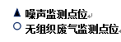

N2

下风向监控点3#
下风向监控点2#

图6-2 无组织废气及噪声监测点位示意图

6.3固废检查内容
本项目固体废物主要有职工生活垃圾、边角料、废包装材料、废活性炭、除尘器收集的粉尘等。职工办公生活垃圾设置垃圾桶集中收集后交由市政环卫部门统一处理；边角料、废包装材料集中收集后外售处理；除尘器收集的粉尘可回用于生产；废活性炭放置危废暂存间，在危废暂存间暂存后，委托安徽上峰杰夏环保科技有限责任公司处理；经采取以上措施，对外环境影响较小。

无组织点位图

表七
7.1验收监测期间生产工况记录
受合肥宇铜新型材料有限公司委托，安徽尚德谱检测技术有限责任公司2021年10月08～10月09日对合肥宇铜新型材料有限公司年产20万立方米热固复合聚苯乙烯泡沫保温板项目进行验收检测。现场有安徽尚德谱检测技术有限责任公司负责现场监测的技术人员、合肥宇铜新型材料有限公司技术人员和企业相关人员。当生产负荷达到验收检测要求时，方可进入现场进行检测，以保证检测数据的有效性。10月8日和10月9日，公司正常生产，各项环保设施运行正常，达到验收检测要求。
表7-1 企业验收监测期间生产负荷
日期 | 产品名称 | 设计产量 | 实际产量 | 单位 | 负荷（%）
2021.10.08 | EPS保温隔声板 | 100000/300 | 290 | m³/a | 87.0
 | EPS保温匀质板 | 100000/300 | 292 | m³/a | 87.7
2021.10.09 | EPS保温隔声板 | 100000/300 | 296 | m³/a | 88.8
 | EPS保温匀质板 | 100000/300 | 282 | m³/a | 84.7
根据表7-1该工程本次验收期间平均生产负荷大于75%，满足工程验收生产负荷条件要求。
7.2验收监测结果

7.2.1 废水监测结果
表7-2 废水监测结果
单位：mg/L（pH：无量纲）
采样点 | 采样日期及频次 |  | 检测项目
 |  |  | PH | 悬浮物 | 化学需氧量 | NH₃-N | 五日生化需氧量
厂区污水总排口 | 2021-10-08 | I | 7.7 | 86 | 143 | 9.43 | 42.9
 |  | II | 7.4 | 73 | 152 | 8.86 | 45.6
 |  | III | 7.6 | 88 | 149 | 8.73 | 44.7
 |  | Ⅳ | 7.5 | 79 | 161 | 7.85 | 48.3
 | 平均/范围 |  | 7.4~7.7 | 81.5 | 151.25 | 8.72 | 45.4
 | 标准值 |  | 6~9 | 400 | 500 | 35 | 300
 | 达标情况 |  | 达标 | 达标 | 达标 | 达标 | 达标
 | 2021-10-09 | I | 7.4 | 77 | 152 | 8.84 | 45.6
 |  | II | 7.6 | 83 | 172 | 8.97 | 51.6
 |  | III | 7.3 | 79 | 168 | 9.54 | 50.4
 |  | Ⅳ | 7.5 | 87 | 163 | 9.33 | 48.9
 | 平均/范围 |  | 7.3~7.6 | 81.5 | 163.75 | 9.17 | 49.13
 | 标准值 |  | 6~9 | 400 | 500 | 35 | 300
 | 达标情况 |  | 达标 | 达标 | 达标 | 达标 | 达标
验收监测结果表明：验收监测期间，项目总排口出水水质稳定，各项因子pH、COD、BOD₅、氨氮和SS日均值监测指标符合本次验收采用的庄墓镇污水处理厂接管标准要求。

7.2.1 有组织废气监测结果
发泡工序废气检测结果见下表
表7-3 发泡工序废气检测结果
排气筒高度（m） |  |  | 15 |  |  |  |  |  | 标准限值 | 达标情况
采样点位 | 项目参数 |  | 2021年10月08日 |  |  | 2021年10月09日
 |  |  | Ⅰ | Ⅱ | Ⅲ | Ⅰ | Ⅱ | Ⅲ
1#排气筒进口 | 标干流量（m³/h） |  | 5583 | 8479 | 5611 | 5573 | 5426 | 5637 | / | /
 | 非甲烷总烃 | 实测浓度（mg/m³） | 23.2 | 21.8 | 22.6 | 25.4 | 26.2 | 24.8 | / | /
 |  | 排放速率（kg/h） | 0.130 | 0.185 | 0.127 | 0.142 | 0.142 | 0.140 | / | /
1#排气筒出口 | 标干流量（m³/h） |  | 7669 | 7583 | 7619 | 7529 | 7633 | 7584 | / | /
 | 非甲烷总烃 | 排放浓度（mg/m³） | 4.13 | 3.86 | 4.06 | 4.52 | 4.33 | 4.28 | 120 | 达标
 |  | 排放速率（kg/h） | 0.032 | 0.029 | 0.031 | 0.034 | 0.033 | 0.032 | 10 | 达标
验收监测结果表明：发泡工序过程产生非甲烷总烃经集气罩收集后通过二级活性炭吸附处理后通过15m高排气筒1#排放，发泡工序废气处理设施出口的非甲烷总烃浓度低于标准限值，满足《大气污染物综合排放标准》（GB16297-1996）表2中相关排放浓度限值。
表7-4 脱模、切割等工序废气检测结果
排气筒高度（m） |  |  | 15 |  |  |  |  |  | 标准限值 | 达标情况
采样点位 | 项目参数 |  | 2021年10月08日 |  |  | 2021年10月09日
 |  |  | Ⅰ | Ⅱ | Ⅲ | Ⅰ | Ⅱ | Ⅲ
2#排气筒进口 | 标干流量（m³/h） |  | 18052 | 17846 | 18113 | 17946 | 18103 | 17876 | / | /
 | 颗粒物 | 实测浓度（mg/m³） | 73.5 | 68.4 | 67.9 | 67.5 | 68.7 | 72.5 | / | /
 |  | 排放速率（kg/h） | 1.33 | 1.22 | 1.23 | 1.21 | 1.24 | 1.30 | / | /
2#排气筒出口 | 标干流量（m³/h） |  | 21486 | 21237 | 21328 | 20885 | 21342 | 21283 | / | /
 | 颗粒物 | 排放浓度（mg/m³） | 4.6 | 5.3 | 5.7 | 4.7 | 5.5 | 4.4 | 10 | 达标
 |  | 排放速率（kg/h） | 0.099 | 0.113 | 0.122 | 0.098 | 0.117 | 0.094 | / | 达标
验收监测结果表明：脱模、切割工序过程产生颗粒物经集气罩收集后通过布袋除尘器收集后通过15m高排气筒2#排放，脱模、切割工序废气处理设施出口的颗粒物的最大排放浓度5.7mg/m³，脱模、切割工序废气处理设施出口的颗粒物的浓度低于标准限值，满足《水泥工业大气污染物排放标准》（DB34/3576-2020）表1中相关排放浓度限值。
表7-5 锅炉燃烧废气检测结果
监测点位 |  | 锅炉燃烧废气排气筒出口
监测时间：2021年10月08日
检测项目 |  | 检测结果
高度（m） |  | 15
截面积（m²） |  | 0.0707
含氧量（%） |  | 6.3 | 5.8 | 6.1
标干流量(m³/h） |  | 1053 | 1067 | 1079
颗粒物 | 实测浓度（mg/m³） | 8.4 | 7.7 | 8.2
 | 排放浓度（mg/m³） | 10.0 | 8.9 | 9.6
 | 排放速率（kg/h） | 0.009 | 0.008 | 0.009
二氧化硫 | 实测浓度（mg/m³） | ND | ND | ND
 | 排放浓度（mg/m³） | ND | ND | ND
 | 排放速率（kg/h） | - | - | -
氮氧化物 | 实测浓度（mg/m³） | 18 | 22 | 25
 | 排放浓度（mg/m³） | 21 | 25 | 29
 | 排放速率（kg/h） | 0.019 | 0.023 | 0.027
备注： |  | “ND”表示检测结果低于方法检出限

表7-6 锅炉燃烧废气检测结果
监测点位 |  | 锅炉燃烧废气排气筒出口
监测时间：2021年10月09日
检测项目 |  | 检测结果
高度（m） |  | 15
截面积（m²） |  | 0.0707
含氧量(%） |  | 6.5 | 6.2 | 6.4
标干流量(m³/h） |  | 1059 | 1066 | 1075
颗粒物 | 实测浓度（mg/m³） | 7.7 | 8.3 | 7.9
 | 排放浓度（mg/m³） | 9.3 | 9.8 | 9.5
 | 排放速率（kg/h） | 0.008 | 0.009 | 0.008
二氧化硫 | 实测浓度（mg/m³） | ND | ND | ND
 | 排放浓度（mg/m³） | ND | ND | ND
 | 排放速率（kg/h） | - | - | -
氮氧化物 | 实测浓度（mg/m³） | 17 | 21 | 19
 | 排放浓度（mg/m³） | 21 | 25 | 23
 | 排放速率（kg/h） | 0.018 | 0.022 | 0.020
备注： |  | “ND”表示检测结果低于方法检出限
验收监测结果表明：锅炉燃烧过程产生废气经低氮燃烧器处理后通过8m高排气筒2#排放，锅炉燃烧废气处理设施出口的颗粒物、二氧化硫、氮氧化物的浓度均低于标准限值，满足燃气锅炉废气排放执行《锅炉大气污染物排放标准》（GB13271-2014）表3中燃气锅炉特别排放限值。
7.2.2 无组织废气监测结果
项目无组织废气监测结果见下表。
表7-7 无组织废气检测结果
单位：mg/m³
监测因子 | 采样日期 | 频次 | 采样点位
 |  |  | 上风向 | 下风向1# | 下风向2# | 下风向3#
颗粒物 | 2021.10.08 | Ⅰ | 0.164 | 0.234 | 0.241 | 0.259
 |  | Ⅱ | 0.158 | 0.228 | 0.251 | 0.235
 |  | Ⅲ | 0.171 | 0.237 | 0.261 | 0.251
 | 2021.10.09 | Ⅰ | 0.173 | 0.241 | 0.239 | 0.238
 |  | Ⅱ | 0.166 | 0.235 | 0.246 | 0.225
 |  | Ⅲ | 0.162 | 0.228 | 0.251 | 0.241
最大浓度值 |  |  | 0.101
标准限值 |  |  | 0.5
达标情况 |  |  | 达标
对项目厂界废气无组织排放监测的结果表明，颗粒物无组织最大浓度差值为0.101mg/m³，满足《水泥工业大气污染物排放标准》（DB34/3576-2020）表2中颗粒物无组织排放浓度监控限值。
表7-8 无组织废气检测结果
单位：mg/m³
监测因子 | 采样日期 | 频次 | 采样点位
 |  |  | 上风向 | 下风向1# | 下风向2# | 下风向3#
非甲烷总烃 | 2021.10.08 | Ⅰ | 0.94 | 1.06 | 1.13 | 1.12
 |  | Ⅱ | 0.88 | 1.11 | 1.15 | 1.15
 |  | Ⅲ | 0.93 | 1.08 | 1.17 | 1.14
 | 2021.10.09 | Ⅰ | 0.94 | 1.06 | 1.14 | 1.13
 |  | Ⅱ | 0.96 | 1.15 | 1.11 | 1.15
 |  | Ⅲ | 0.92 | 1.12 | 1.10 | 1.16
最大浓度值 |  |  | 1.17
标准限值 |  |  | 4.0
达标情况 |  |  | 达标
验收监测结果表明：验收监测期间，对项目厂界废气无组织排放监测的结果表明，非甲烷总烃无组织最大排放浓度为1.17mg/m³，满足《大气污染物综合排放标准》（GB16297-1996）中相关无组织排放浓度限值要求。
表7-9 车间无组织有机废气监测结果
单位：mg/m³
监测点位 | 分析项目
 | 非甲烷总烃（mg/m³）
监测日期：2021年10月08日
厂区内 | 2.03
 | 1.96
 | 1.88
监测日期：2021年10月09日
厂区内 | 1.83
 | 2.10
 | 1.96

验收监测结果表明：验收监测期间，车间无组织有机废气非甲烷总烃最大浓度为2.10mg/m³，满足《挥发性有机物无组织排放控制标准》GB37822-2019无组织排放监控浓度限值。

7.2.3噪声监测结果
噪声监测结果见下表。
表7-10 噪声监测结果 单位：dB（A）
编码 | 检测点位 | 检测值
 |  | 2021.10.08 |  | 2021.10.09
 |  | 昼间LeqA | 夜间LeqA | 昼间LeqA | 夜间LeqA
▲N1 | 东厂界 | 58 | 47 | 57 | 48
▲N2 | 南厂界 | 57 | 46 | 56 | 46
▲N3 | 西厂界 | 56 | 45 | 57 | 47
▲N4 | 北厂界 | 58 | 44 | 58 | 46
标准 |  | 60 | 50 | 60 | 50
达标情况 |  | 达标 | 达标 | 达标 | 达标
验收监测结果表明：验收监测期间，项目厂界四周噪声均满足《工业企业厂界环境噪声排放标准》（GB12348-2008）中2类标准，达标排放。

表八
8验收监测结论
合肥宇铜新型材料有限公司主要从事热固复合聚苯乙烯泡沫保温板生产，本次验收为年产20万立方米热固复合聚苯乙烯泡沫保温板项目。合肥宇铜新型材料有限公司年产20万立方米热固复合聚苯乙烯泡沫保温板项目于2019年10月委托安徽启晨环境科技有限公司承担其环境影响评价工作，于2021年3月23日经合肥市生态环境局予以批复，取得《关于合肥宇铜新型材料有限公司年产20万立方米热固复合聚苯乙烯泡沫保温板项目环境影响报告表》的批复（环建审（【2021】3028号，合肥宇铜新型材料有限公司于2021年10月对该项目进行了环境保护验收工作。该次验收范围及规模为年产20万立方米热固复合聚苯乙烯泡沫保温板及已完成的主要车间和配套设施建设。
安徽尚德谱检测技术有限责任公司于2021.10.08~2021.10.09对合肥宇铜新型材料有限公司年产20万立方米热固复合聚苯乙烯泡沫保温板项目进行竣工环保验收监测，监测期间对企业的生产负荷进行现场核查，核查结果满足环保验收监测对生产工况的要求，企业各项污染治理设施运行正常，工况基本稳定。通过对该项目废气、废水、噪声进行了验收监测和环境管理检查得出结论如下：
8.1 噪声监测结论
验收监测结果表明：验收监测期间，项目厂界四周满足《工业企业厂界环境噪声排放标准》（GB12348-2008）中2类标准，达标排放，对周边环境影响小。
8.2 有组织废气处理
验收监测结果表明：发泡工序过程产生非甲烷总烃经集气罩收集后通过二级活性炭吸附处理后通过15m高排气筒1#排放，发泡工序废气处理设施出口的非甲烷总烃浓度低于检出限，满足《大气污染物综合排放标准》（GB16297-1996）表2中相关排放浓度限值。
脱模、切割工序过程产生颗粒物经集气罩收集后通过布袋除尘器收集后通过15m高排气筒2#排放，脱模、切割工序废气处理设施出口的颗粒物的最大排放浓度5.7mg/m³，脱模、切割工序废气处理设施出口的颗粒物的浓度低于标准限值，满足《水泥工业大气污染物排放标准》（DB34/3576-2020）表1中相关排放浓度限值；锅炉燃烧过程产生废气经低氮燃烧器处理后通过8m高排气筒2#排放，锅炉燃烧废气处理设施出口的颗粒物、二氧化硫、氮氧化物的浓度均低于标准限值，满足燃气锅炉废气排放执行《锅炉大气污染物排放标准》（GB13271-2014）表3中燃气锅炉特别排放限值和安徽省大气办关于印发《2019 年安徽省大气污染防治重点工作任务》的通知（皖大气办〔2019〕5号）。
8.3 无组织废气监测结论
对项目厂界废气无组织排放监测的结果表明，对项目厂界废气无组织排放监测的结果表明，颗粒物无组织最大浓度差值为0.101mg/m³，满足《水泥工业大气污染物排放标准》（DB34/3576-2020）表2中颗粒物无组织排放浓度监控限值；非甲烷总烃无组织最大排放浓度为1.17mg/m³，满足《大气污染物综合排放标准》（GB16297-1996）中相关无组织排放浓度限值要求。

车间无组织有机废气非甲烷总烃最大浓度为2.10mg/m³，满足《挥发性有机物无组织排放控制标准》GB37822-2019无组织排放监控浓度限值。
8.4 废水监测结论
验收监测结果表明：项目总排口出水水质稳定，各项因子pH、COD、BOD₅、氨氮和SS日均值监测指标符合本次验收采用的庄墓污水处理厂接管标准要求，达标后排入庄墓河。
8.5固体废物
项目运营期产生的固体废物主要包括职工生活垃圾、边角料、废包装材料、废活性炭、除尘器收集的粉尘等。职工办公生活垃圾设置垃圾桶集中收集后交由市政环卫部门统一处理；边角料、废包装材料集中收集后外售处理；除尘器收集的粉尘可回用于生产；废活性炭放置危废暂存间，在危废暂存间暂存后，委托安徽上峰杰夏环保科技有限责任公司处理
通过采取以上措施，建设项目各项固体废物均能得到有效处置，处置方案可行，经过以上处置措施后可达到零排放，不会产生二次污染。
因此，本项目固废均得到妥善处理，实现不外排。
8.6工程变动情况
根据现场勘查，本项目实际生产与环评相同。
综上所述，公司履行了相应的建设项目环境保护“三同时”制度，手续完备，污染物达标排放，满足验收条件。
8.7 建议
1、加强生产和环保管理，保证各项污染物长期稳定达标排放，避免污染事故的发生。
2、积极做好生产固废的回收暂存工作和转运工作，生活垃圾做到日产日清。

建设项目环境保护“三同时”竣工验收登记表
填表单位（盖章）：合肥宇铜新型材料有限公司 填表人： 项目经办人：
建 设 项 目 | 项目名称 |  |  | 年产20万立方米热固复合聚苯乙烯泡沫保温板项目 |  |  |  |  |  |  |  |  |  |  |  | 建设地点 |  |  |  |  |  | 合肥市长丰县庄墓镇节能产业园庄王大道与创业大道交叉口
 | 行业类别 |  |  | C3034 隔热和隔音材料制造 |  |  |  |  |  |  |  |  |  |  |  | 建设性质 |  |  |  |  |  | 扩建
 | 设计生产能力 |  |  | 年产10万m³EPS保温隔声板、10万m³EPS保温匀质板 |  |  |  |  |  |  |  | 实际生产能力 |  |  |  | 年产10万m³EPS保温隔声板、10万m³EPS保温匀质板 |  |  |  |  |  |  |  |  | 环评单位 |  |  | 安徽启晨环境科技有限公司
 | 环评审批机关 |  |  | 合肥市生态环境保护局 |  |  |  |  |  |  |  | 审批文号 |  |  |  | 环建审[2021]3028号 |  |  |  |  |  |  |  |  | 环评文件类型 |  |  |  |  |  | 环境影响报告表
 | 开工日期 |  |  | 2021.4 |  |  |  |  |  |  |  | 竣工日期 |  |  |  | 2021.7 |  |  |  |  |  |  |  |  | 排污许可证申领时间 |  |  |  |  |  | 2020.6.18
 | 环保设施设计单位 |  |  | 安徽澜湾环保科技有限公司 |  |  |  |  |  |  |  | 环保设施施工单位 |  |  |  | 安徽澜湾环保科技有限公司 |  |  |  |  |  |  |  |  | 本工程排污许可证编号 |  |  |  |  |  | 91340121MA2MWTNP59001Y
 | 验收单位 |  |  | 合肥宇铜新型材料有限公司 |  |  |  |  |  |  |  | 环保设施监测单位 |  |  |  | 安徽尚德谱检测技术有限责任公司 |  |  |  |  |  |  |  |  | 验收监测时工况 |  |  |  |  |  | 75%以上
 | 投资总概算（万元） |  |  | 5000 |  |  |  |  |  |  |  | 环保投资总概算（万元） |  |  |  | 82 |  |  |  |  |  |  |  |  | 所占比例（%） |  |  |  |  |  | 1.64%
 | 实际总投资（万元） |  |  | 5000 |  |  |  |  |  |  |  | 实际环保投资（万元） |  |  |  | 82 |  |  |  |  |  |  |  |  | 所占比例（%） |  |  |  |  |  | 1.64%
 | 废水治理（万元） |  |  | 0 |  | 废气治理（万元） |  |  | 30 |  | 噪声治理（万元） |  |  |  | 1 | 固体废物治理（万元） |  |  |  | 2 |  |  | 绿化及生态（万元） |  |  |  |  |  |  | 0 | 其它（万元） |  |  | 3
 | 新增废水处理设施能力 |  |  |  |  | / |  |  |  |  | 新增废气处理设施能力（Nm³/h） |  |  |  |  |  |  | / |  |  |  |  |  |  |  | 年平均工作日（h/a） |  |  |  |  |  | 2400
运营单位 |  | 合肥宇铜新型材料有限公司 |  |  |  |  |  | 运营单位社会统一信用代码（或组织机构代码） |  |  |  |  |  |  |  |  | 91340121MA2MWTNP59 |  |  |  |  |  |  | 验收时间 |  |  | 2021.10.08～2021.10.09
污染物排放达标与总控制  （工业建  设项目  详填） |  | 污染物 |  |  | 原有排放量  （1） |  | 本期工程实际排放浓度（2） |  |  | 本期工程允许排放浓度  （3） |  |  | 本期工程产生量  （4） | 本期工程自身削减量（5） |  |  | 本期工程实际排放量（6） |  | 本期工程核定排放总量（7） |  | 本期工程“以新带老”削减量  （8） |  |  |  | 全厂实际排放总量  （9） |  |  |  | 全厂核定排放总量  （10） |  | 区域平衡替代削减量  （11） |  | 排放增减量  （12）
 |  | 废水 |  |  | — |  | — |  |  | — |  |  | — | — |  |  | 240t/a |  | — |  | — |  |  |  | 240t/a |  |  |  | 240t/a |  | — |  | —
 |  | 化学需氧量 |  |  | — |  | — |  |  | — |  |  | — | — |  |  | 0.0612t/a |  | — |  | — |  |  |  | 0.0612t/a |  |  |  | 0.0612t/a |  | — |  | —
 |  | 氨氮 |  |  | — |  | — |  |  | — |  |  | — | — |  |  | 0.0051t/a |  | — |  | — |  |  |  | 0.0051t/a |  |  |  | 0.0051t/a |  | — |  | —
 |  | 石油类 |  |  | — |  | — |  |  | — |  |  | — | — |  |  | — |  | — |  | — |  |  |  | — |  |  |  | — |  | — |  | —
 |  | 废气 |  |  | — |  | — |  |  | — |  |  | — | — |  |  | — |  | — |  | — |  |  |  | — |  |  |  | — |  | — |  | —
 |  | 烟尘（粉尘） |  |  | — |  | — |  |  | — |  |  | — | — |  |  | — |  | — |  | — |  |  |  | — |  |  |  | — |  | — |  | —
 |  | 二氧化硫 |  |  | — |  | — |  |  | — |  |  | — | — |  |  | — |  | — |  | — |  |  |  | — |  |  |  | — |  | — |  | —
 |  | 氮氧化物 |  |  | — |  | — |  |  | — |  |  | — | — |  |  | — |  | — |  | — |  |  |  | — |  |  |  | — |  | — |  | —
 |  | VOC |  |  | — |  | — |  |  | — |  |  | — | — |  |  | 0.014t/a |  | — |  | — |  |  |  | 0.014t/a |  |  |  | 0.014t/a |  | — |  | —
 |  | 工业固体废物 |  |  | — |  | — |  |  | — |  |  | — | — |  |  | — |  | — |  | — |  |  |  | — |  |  |  | — |  | — |  | —
 |  | 与项目有关的其他特征污染物 | — |  | — |  | — |  |  | — |  |  | — | — |  |  | — |  | — |  | — |  |  |  | — |  |  |  | — |  | — |  | —
 |  |  | — |  | — |  | — |  |  | — |  |  | — | — |  |  | — |  | — |  | — |  |  |  | — |  |  |  | — |  | — |  | —
 |  |  | — |  | — |  | — |  |  | — |  |  | — | — |  |  | — |  | — |  | — |  |  |  | — |  |  |  | — |  | — |  | —
注：1、排放增减量：（+）表示增加，（-）表示减少； 2、(12)=(6)-(8)-(11)，（9）=(4)-(5)-(8)-(11)+（1）
3、计量单位：废水排放量——万吨/年；废气排放量——万标立方米/年；工业固体废物排放量——万吨/年；水污染物排放浓度——毫克/升；
大气污染物排放浓度——毫克/立方米；水污染物排放量——吨/年；大气污染物排放量——吨/年

附件：
1、项目环评批复
2、现场照片
3、监测报告
4、危废协议
附图：
1、项目地理位置图
2、平面布置图

1、项目环评批复
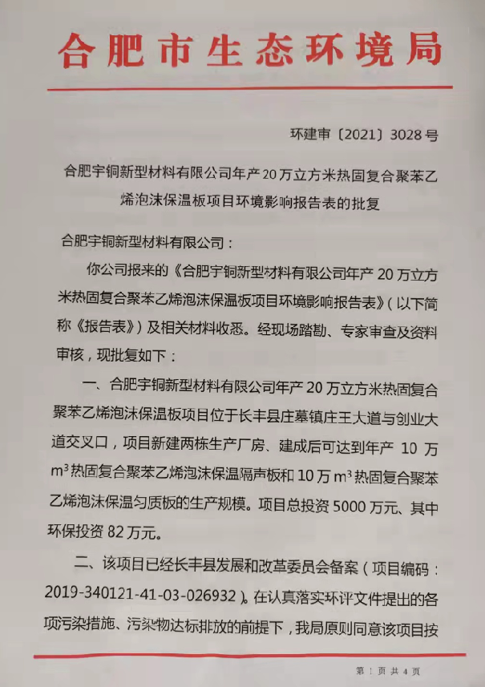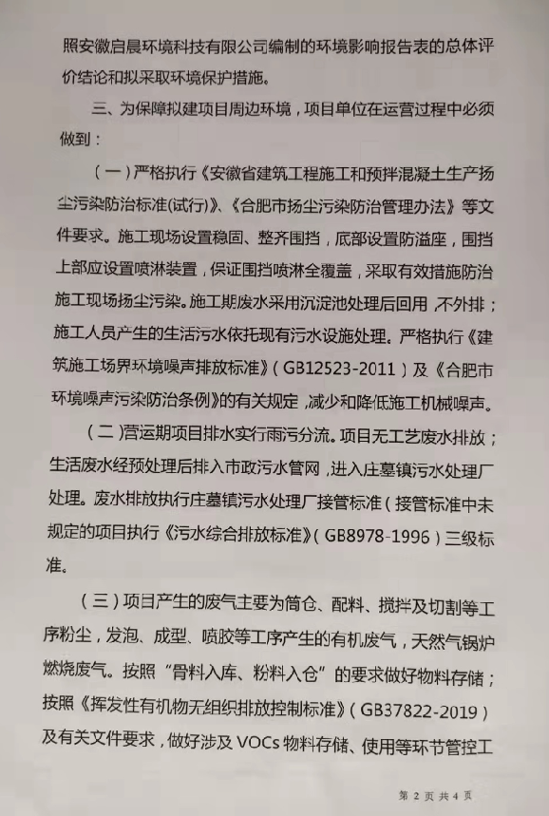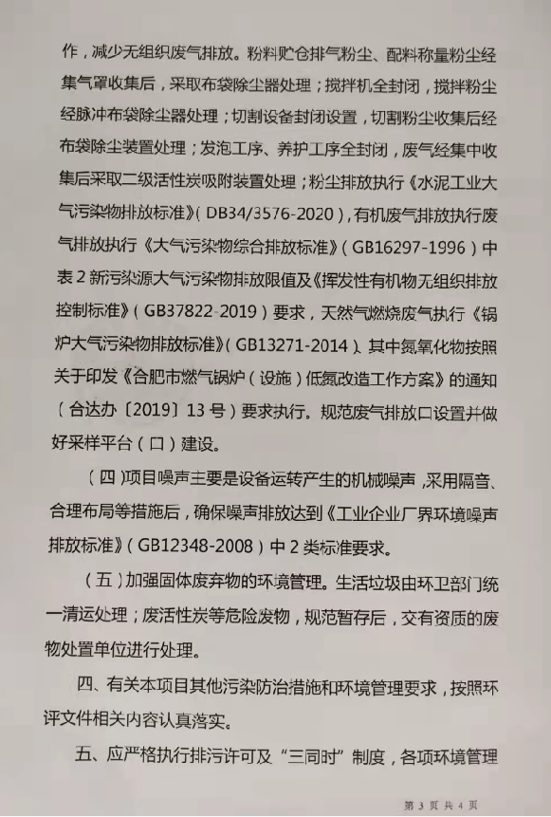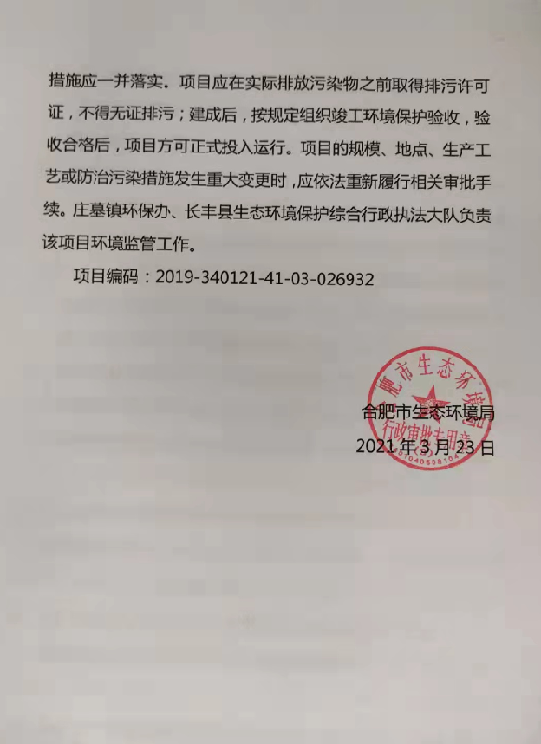
2、现场照片
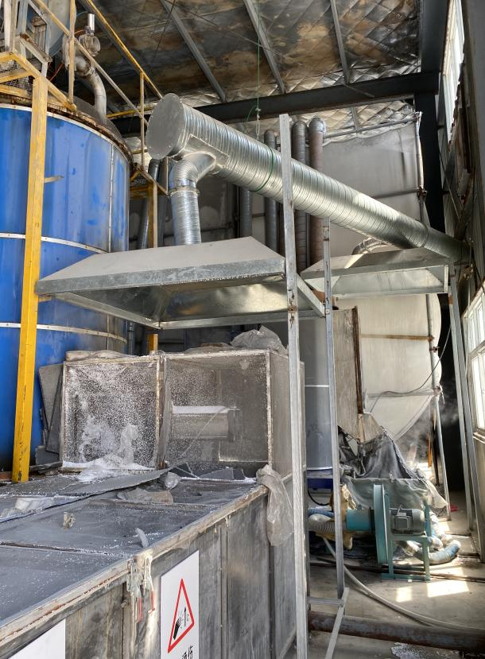 | 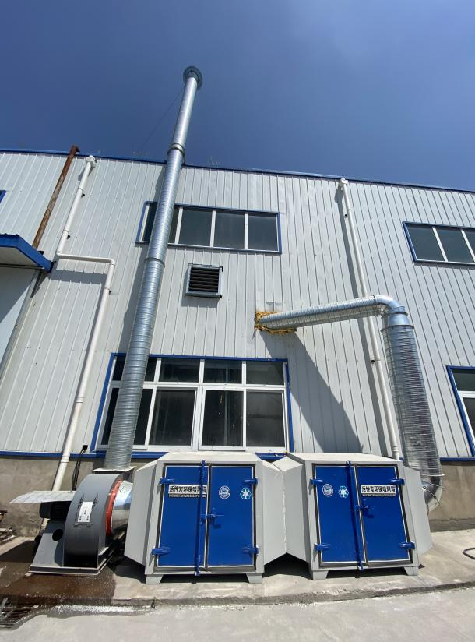
发泡 | 二级活性炭+15米高排气筒
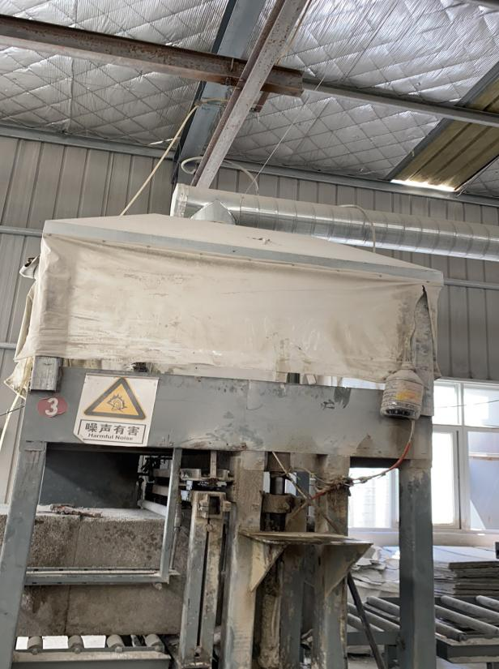 | 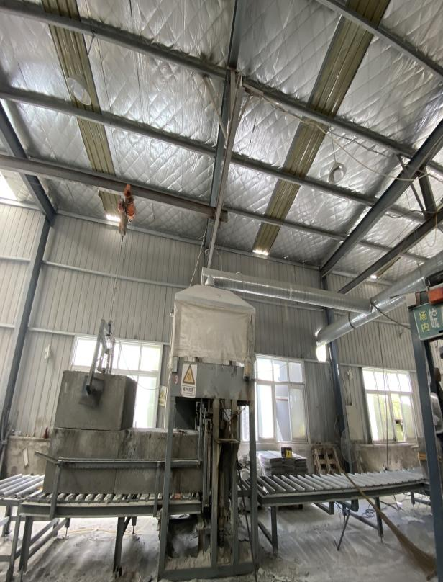
切割
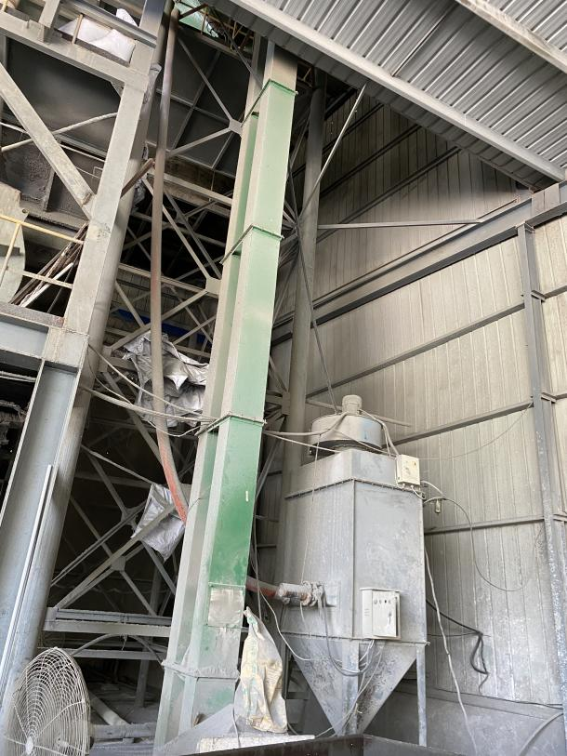 | 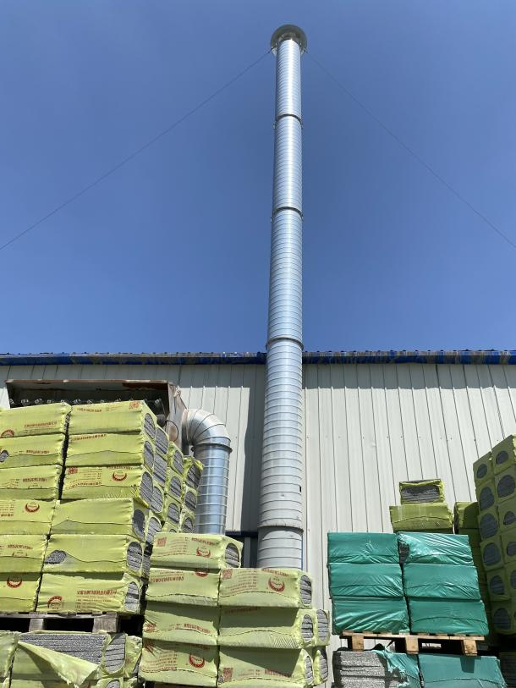
投料布袋除尘 | 切割排气筒
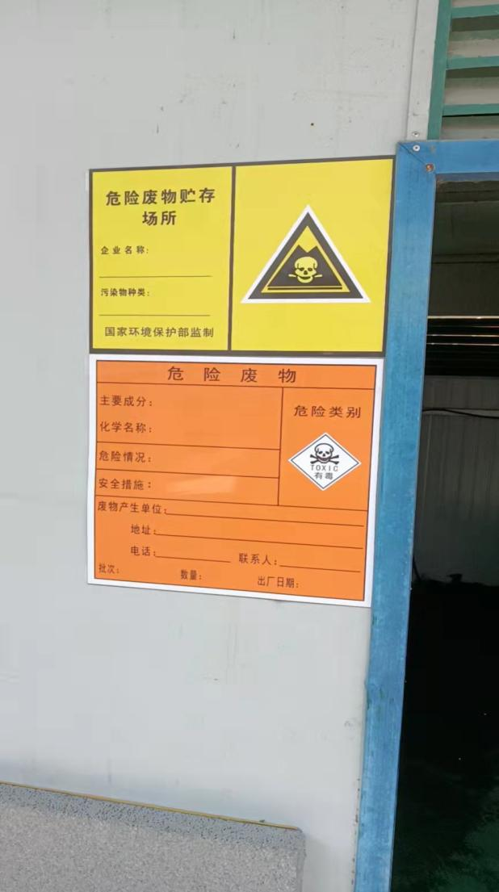 | 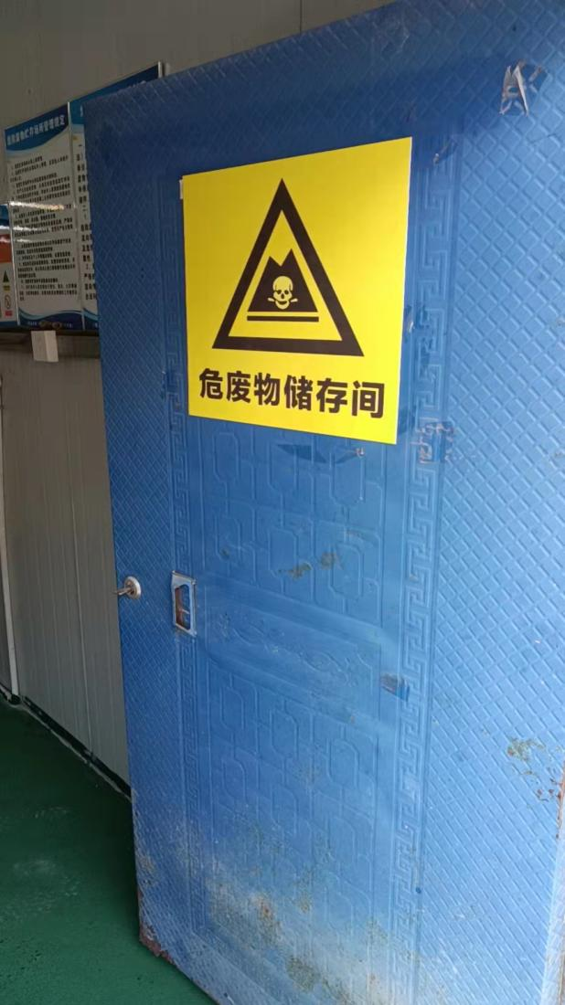
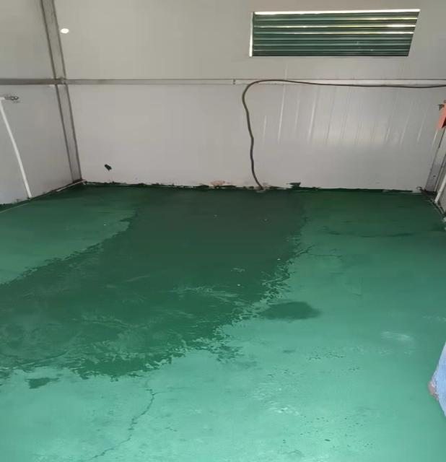 | 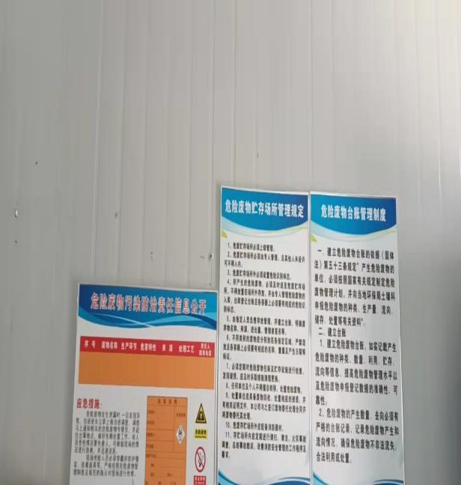
危废暂存间

3、监测报告
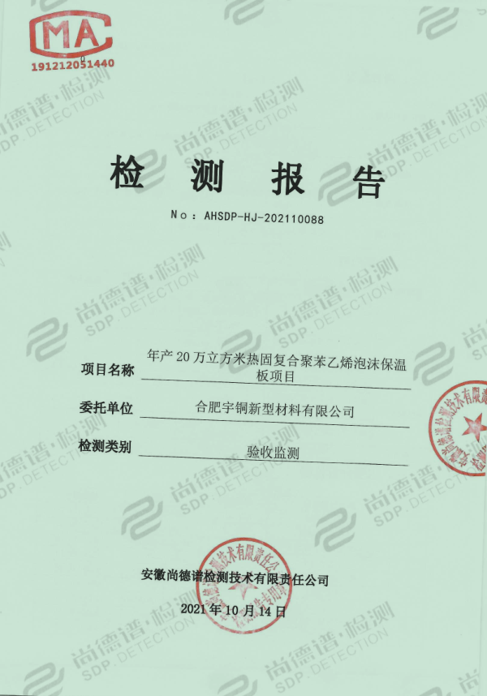
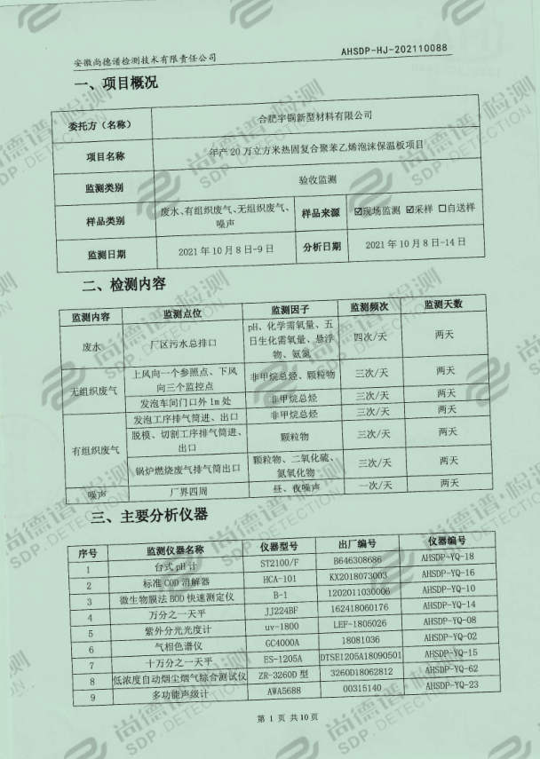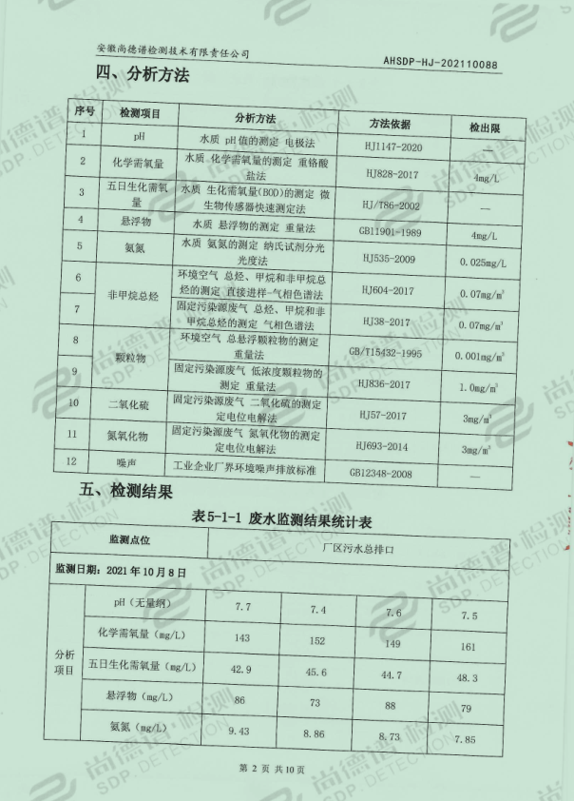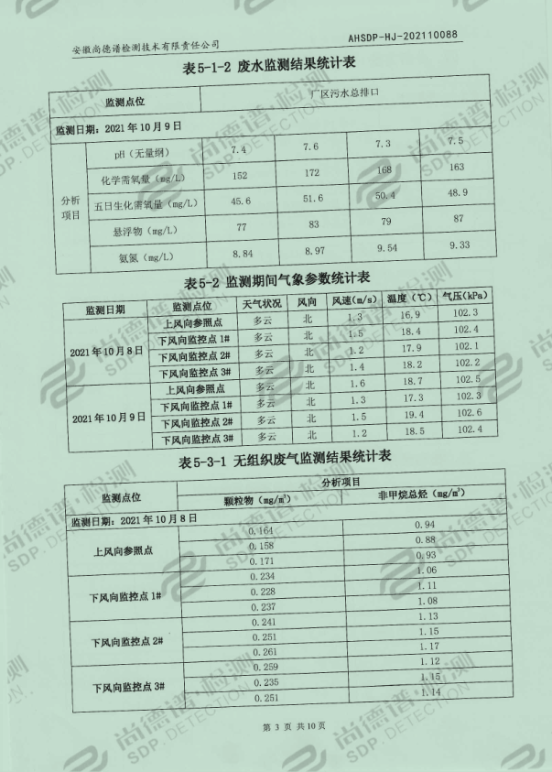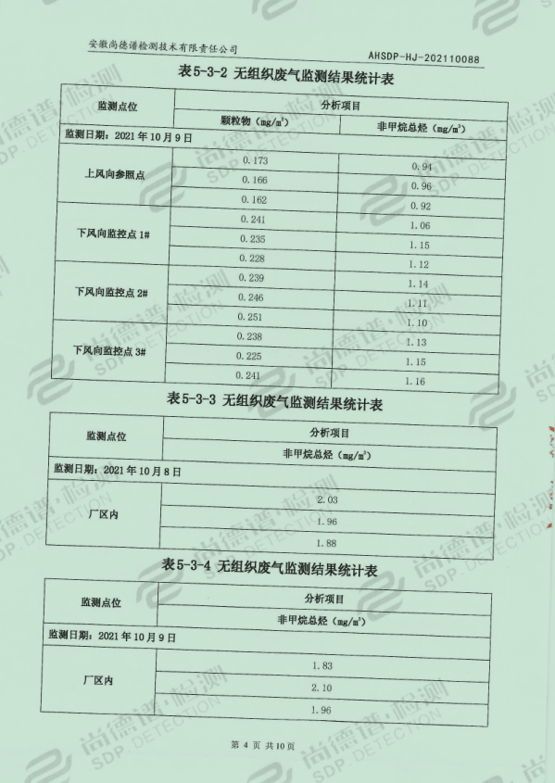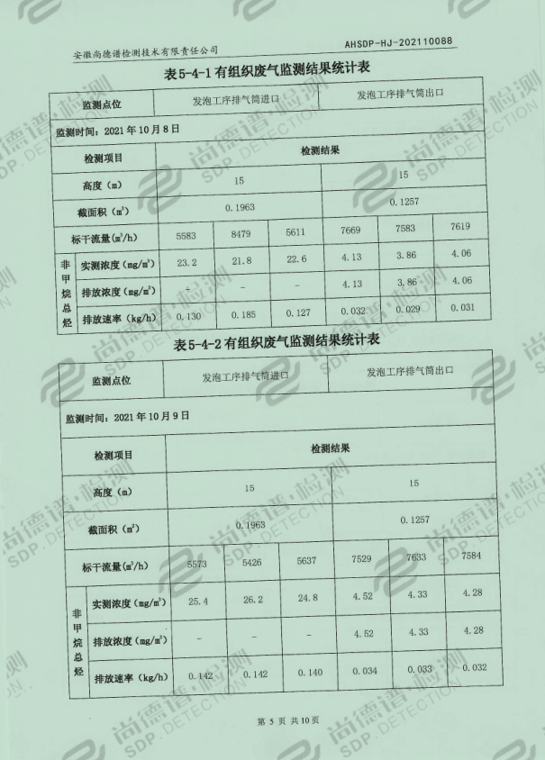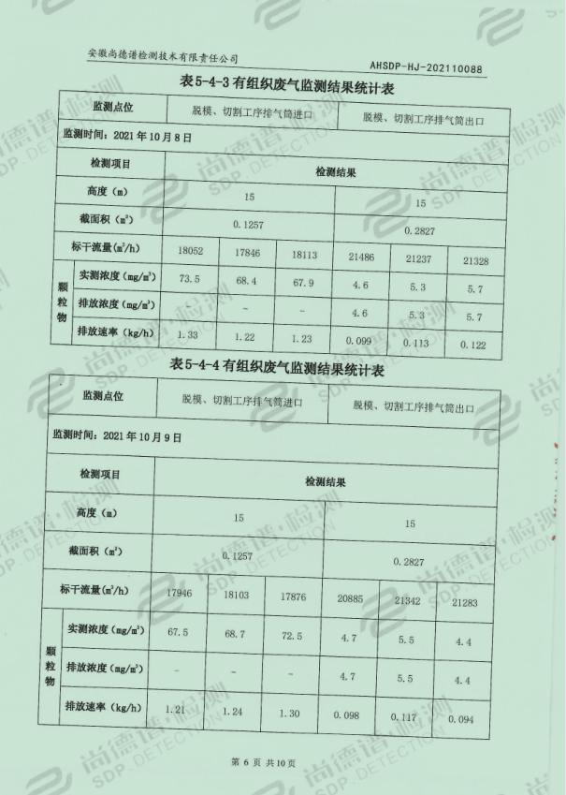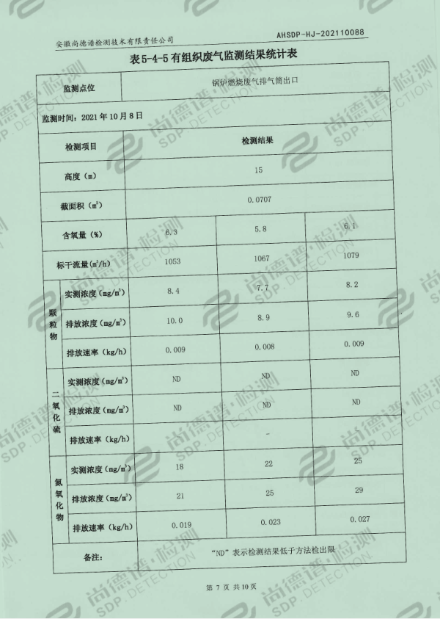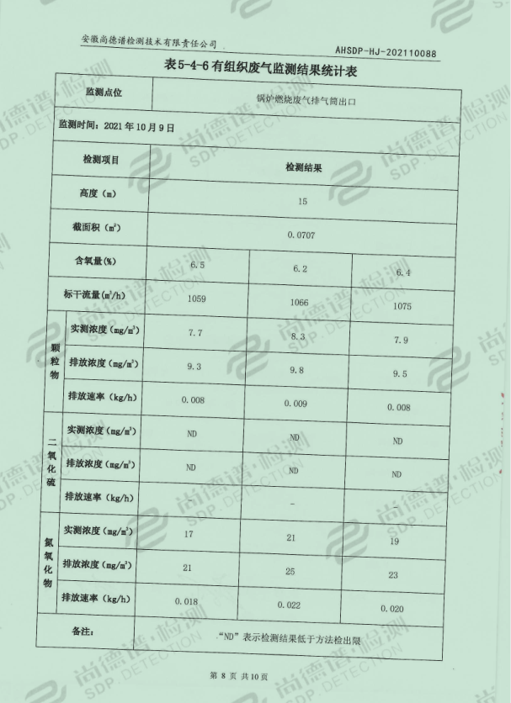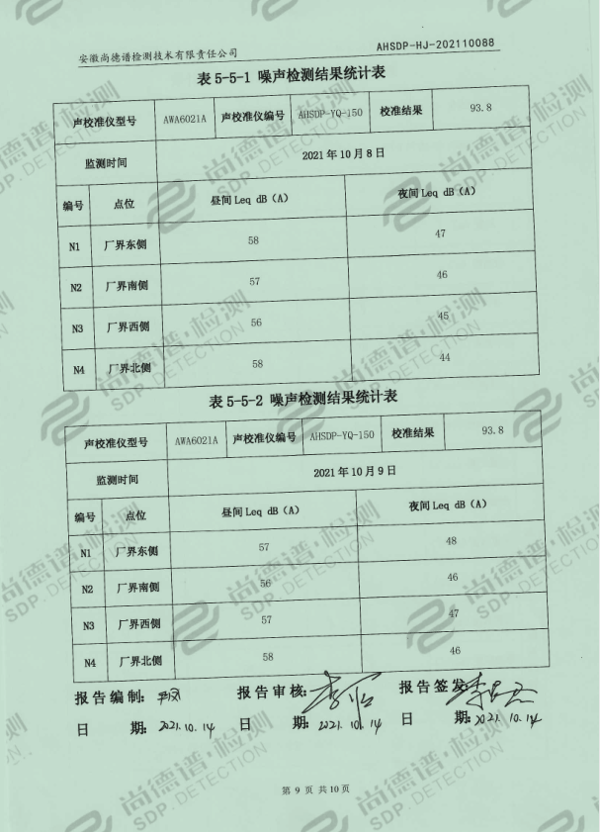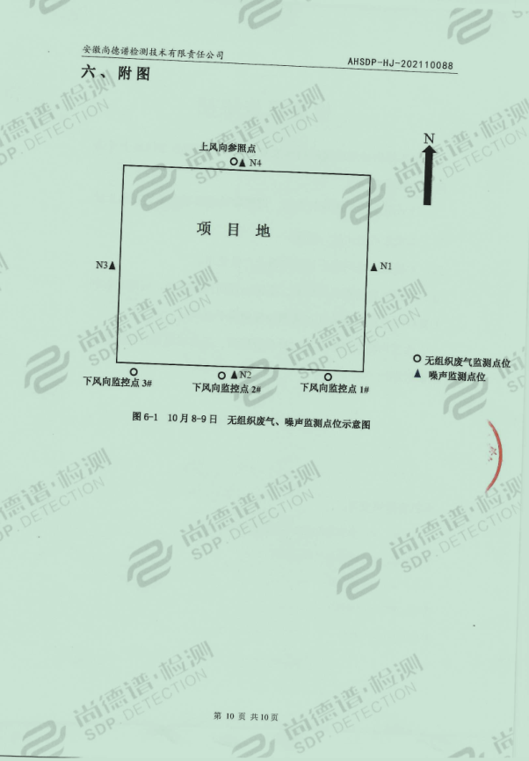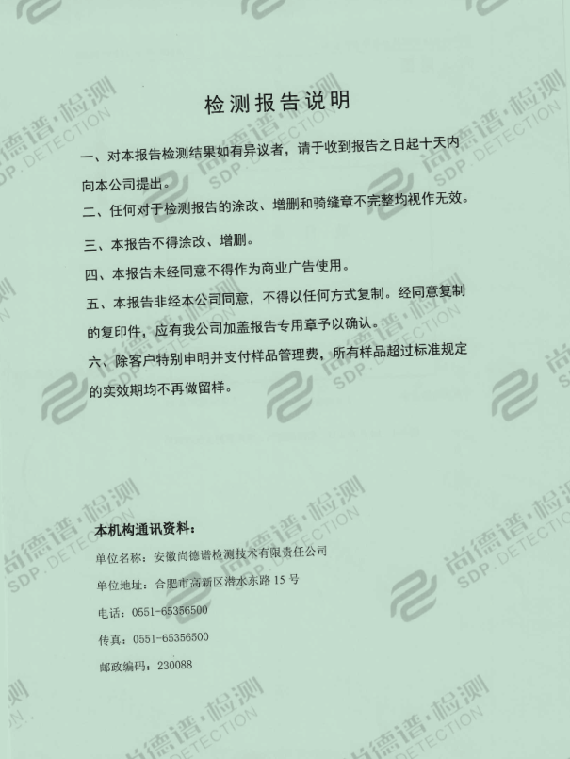

4、危废协议
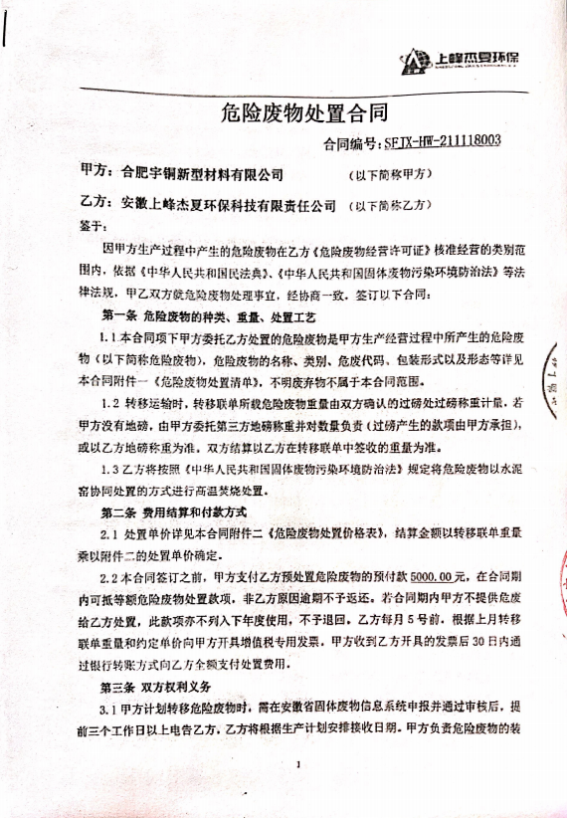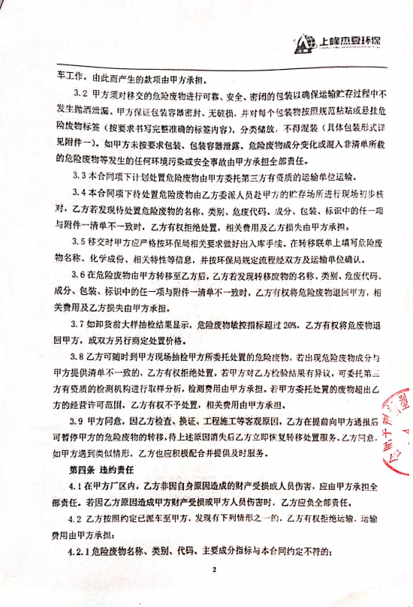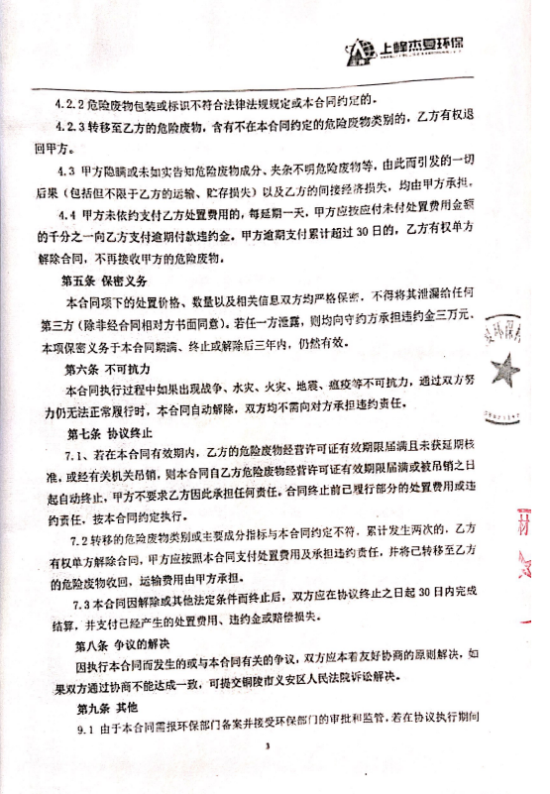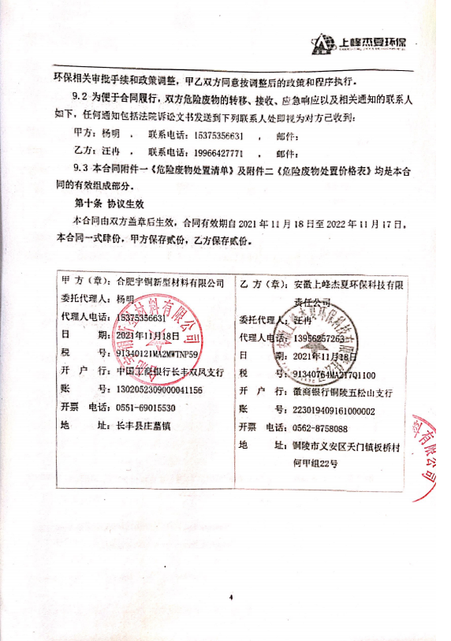

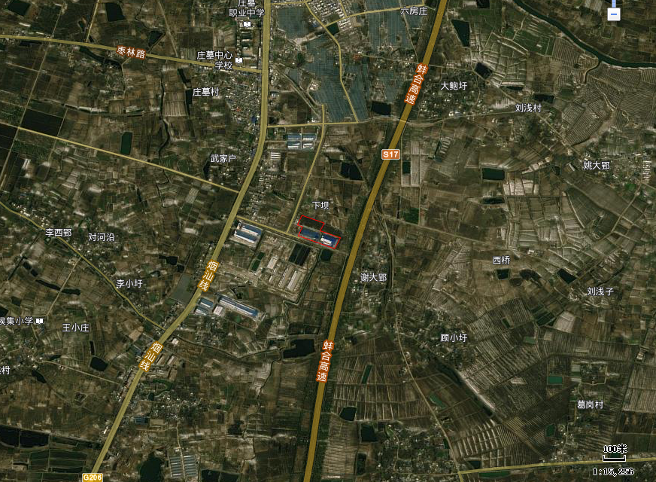
附图一：项目地理位置图
项目地
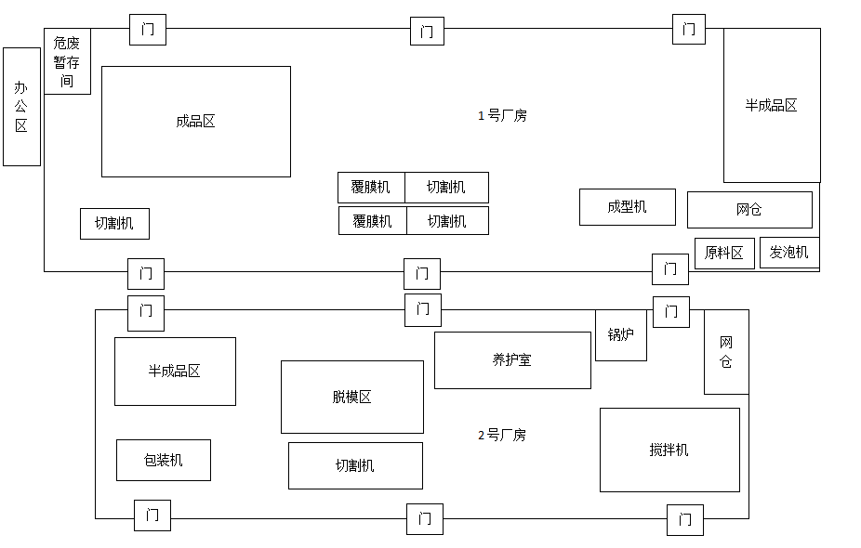
附图二：项目平面布置图

